2019年江苏公务员考试《行测》真题（B卷）
第一部分 客观题
一、单选题（本大题共135小题，第1-45题0.7分，第46-80题0.8分，第81-115题0.7分，第116-135题0.8分，共计100分）
1. (2019江苏)党的十八大以来，党中央团结带领全党全国各族人民，深刻回答了重大时代课题，形成了习近平新时代中国特色社会主义思想。关于新时代习近平中国特色社会主义思想，下列表述正确的是：①根本立场是以人民为中心，坚持人民主体地位②核心要义是坚持和发展中国特色社会主义③精髓是为人民谋幸福、为民族谋复兴、为世界做贡献④理论特色是体现了理论与实际相结合、战略和战术相一致
A. ①②③
B. ①③④
C. ②③④
D. ①②③④

2. (2019江苏)改革开放40多年来，我国取得了举世瞩目的历史性发展成就，关于我国经济发展成绩，下列说法正确的是 ：①国内生产总值年均实际增长率，远高于同期世界经济年均增长率②我国成为世界第二大经济体、商品消费第二大国、外资流入第二大国③主要农产品产量跃居世界前列，建立了全世界最完整的现代工业体系④我国成为世界制造业第一大国、货物贸易第一大国，外汇储备连续多年位居世界第一
A. ①③④
B. ①②③
C. ②③④
D. ①②③④

3. (2019江苏)2019年1月3日，嫦娥四号探测器在月球背面成功着陆，并与玉兔二号巡视器顺利分离，实现了多个国际首次。对此，下列说法不正确的是：
A. 首次进行了月基低频射电天文观测
B. 首次在月球背面软着陆和巡视探测
C. 首次实测了月球表面浅层月壤温度
D. 首次实现地球和月球背面的中继通信

4. (2019江苏)今年是中华人民共和国成立70周年。下列对中华人民共和国成立意义的表述，正确的是：①标志着新民主主义社会的结束②基本上完成了民族独立和人民解放的任务③为实现中华民族伟大复兴开辟了新纪元④为中国的进步和发展创造了最重要的前提
A. ①②③
B. ①③④
C. ②③④
D. ①②③④

5. (2019江苏)1919年爆发的五四运动，是中国近代史上一个划时代的事件。下列关于五四运动的表述，正确的是：
A. 直接导火线是第一次世界大战的爆发
B. 具备了旧民主主义革命的一些基本特点
C. 青年学生在五四运动中发挥了决定性的作用
D. 为中国共产党成立作了思想和干部上的准备

6. (2019江苏)今年是我国全面建成小康社会，实现第一个百年奋斗目标的关键之年，下列对于2020年全面建成小康社会目标的理解，不正确的是：
A. 主要污染物的排放总量大幅度减少
B. 现行标准下农村贫困人口实现脱贫
C. 人们的生活水平和生活质量普遍提高
D. 科技实力跃升,跻身创新型国家前列

7. (2019江苏)张某驾车时因未张贴“交强险”标识，被交警孔某拦下，当场作出罚款50元的决定。下列关于该行政处罚的说法，正确的是
A. 孔某一人不能当场作出这一处罚决定
B. 张某在处罚决定作出前有权要求听证
C. 孔某须将处罚决定报所属交警大队备案
D. 张某若不服处罚，起诉前应先提请复议

8. (2019江苏)王某向县规划部门申请旧房改建，获得批准。张某认为王某的改建严重影响了其通行和采光，遂以阻挡消防通道为由向县消防部门举报。消防部门调查后，责令王某停止施工，并限期拆除已建部分，下列关于本案的说法，不正确的是：
A. 规划部门有权要求消防部门撤销处罚决定
B. 张某有权向规划部门申请撤销改建许可
C. 消防部门可以请求县政府撤销改建许可
D. 改建许可被撤销前应中止处罚决定的执行

9. (2019江苏)某公司董事长孙某当选为区人大代表。下列关于孙某履行代表义务的说法，正确的是：
A. 孙某应协助区政府开展招商引资工作
B. 孙某应设立“人大代表工作室”开展调研工作
C. 孙某应定期将公司的经营状况报告区人大常委会
D. 孙某应积极参加对区人民法院执法情况的检查工作

10. (2019江苏)楚汉相争在我国历史文化中留下了深深的印记，下列表述不正确的是：
A. 象棋中的“楚河汉界”源自于这段历史
B. 成语“破釜沉舟”源于楚汉相争中的一场战役
C. 琵琶曲《十面埋伏》反映了楚汉垓下决战的情形
D. 诗句“生当作人杰，死亦为鬼雄”以此为题材

11. (2019江苏)对下列诗句描写活动解释，正确的是：
A. “清风如可托，终共白云飞”描写的是射箭
B. “平明寻白羽，没在石棱中”描写的是捉迷藏
C. “嘈嘈切切错杂弹，大珠小珠落玉盘”描写的是弹琵琶
D. “三五步行遍天下，六七人百万雄兵”描写的是下象棋

12. (2019江苏)对下列成语解释不正确的是：
A. 风树之悲——因父母去世而悲伤
B. 金兰之交——亲如兄弟的友情
C. 期颐之年——八九十岁的年龄
D. 弄璋之喜——生了男孩的喜庆

13. (2019江苏)下列不属于我国当前振兴实体经济、促进企业“脱虚向实”措施的是
A. 提高金融机构的存款准备金比率
B. 设立战略性新兴产业专项发展基金
C. 加大房地产企业土地使用金认缴比例
D. 强化金融机构资产及表外业务的监管

14. (2019江苏)下列关于水资源的说法，不正确的是：
A. 地球上水资源的主体是咸水
B. 海洋水与陆地水在不断循环
C. 地球上水体大多以液态存在
D. 地球上淡水主体是江河湖水

15. (2019江苏)下列对有关于气候效应解释，正确的是：
A. 阳伞效应是指由于天空中大块乌云的阻挡而削弱太阳
B. 热岛效应是指由于城市下空垫面和人类活动影响
C. 温室效应是指温室气体透过太阳长波辐射，大量吸收地面短波辐射，使气温升高
D. 海洋沙漠化效应是指海洋因受周围陆地沙漠化的影响，失去了对气温的调节功能

16. (2019江苏)财政作为国家治理的基础和重要支柱，对促进科技创新具有重要的支撑、引领、提升与保障作用。具体看来，财政政策可以通过有的放矢的精准化财政投入，为科技创新输入供给端推力:通过有扶有控的差异化税收优惠通道，为科技创新构筑引导性激励;通过导向明确的选择性政府采购渠道，为科技创新设定需求端拉力。
这段文字重点说明的是：
A. 财政政策促进科技创新的主要途径
B. 财政政策在科技创新中的提升作用
C. 财政政策对科技创新所产生的影响
D. 财政政策制定要考虑科技创新需要

17. (2019江苏)语言的发展、维持或衰落从来不是一个纯粹的语言学问题，而是复杂的社会、政治和经济力量相互博弈的结果。当前，学界主要从社会学、政治学以及经济学等视角探讨方言保护问题，而有关方言的法律保护尤其是行政法保护的研究尚不多见。因此，建立和完善我国方言保护的行政法机制，协调普通话与方言的冲突，从而在语言的通用性、规范性与多样性之间寻求均衡保护，具有重要的理论与应用价值。
这段文字之后最有可能讨论的是：
A. 方言保护具有的理论与实践价值
B. 语言规范化和多样化平衡的方法
C. 普通话与方言的冲突并非不可调和
D. 如何通过行政立法对方言进行保护

18. (2019江苏)以人均收入衡量的发展差距，本身隐含着一个资源禀赋结构上的差异，即发达地区具有相对丰富的资本要素，从而在资本密集型产业上具有比较优势；而相对不发达地区则具有劳动力丰富和生产成本低的比较优势。东中西部地区之间存在的资源禀赋结差异，无疑可以成为中西部地区经济发展赶超的机遇。
下列说法与文意不符的是：
A. 不同地区资源禀赋的差异有利有弊
B. 发达地区相对来说劳动力比较缺乏
C. 中西部可以利用劳动力丰富的优势
D. 资本密集型产业多集中在东部地区

19. (2019江苏)在整个地图学史上，有效使用地图意味着看懂绘制在平面上的一系列抽象符号，然后将这些符号与当地环境的各种三维特征联系起来，从而成功地确定自己的位置。但这并不是所有普通人都能够做到的，而且不久之前，地图本身也还是一种稀缺的人工制品，有些地图还属于军事上敏感的机密。但是能够在手机屏幕上看到的地图改变了这一切。
这段文字重在说明：
A. 地图学发展经历了漫长的历史过程
B. 地图绘制使用中存在诸多技术难题
C. 智能手机的出现促进了地图学发展
D. 智能手机大大提升了人类生活质量

20. (2019江苏)城镇化是一个长期的历史过程。在这个过程中，既有人口从农村向城镇迁移的正向城镇化，也不可避免地会出现农民工返乡等逆城镇化现象。通过加快户籍制度改革，促进农业转移人口市民化，可以保证城镇化持续推进；同时，实施乡村振兴战略，不仅可以为农村人才和劳动力创造更广阔的用武之地，也使城镇化的推进更加行稳致远。
下列说法与文意不符的是：
A. 推进城镇化不等于只允许人口向城镇迁移
B. 推进城镇化进程中应倡导农民工返乡创业
C. 实施乡村振兴战略与城镇化进程并不矛盾
D. 城镇化过程中户籍制度改革是关键的一步

21. (2019江苏)传统文学自现代以来一直有纯文学和通俗文学之分。纯文学的读者往往是小众的、精英化的，通俗文学则是供更广大的人群阅读，而作者也是顺应这两个阅读方向形成了相对稳定的群体。网络文学则不同于这两者，能让更多的年轻群体参与阅读。它的多样性让更多的人能够在其间满足自己的需求，因此让原来并非文学读者的一部分大众作为文学阅读的“增量”参与到文学阅读之中，也使得许多不同身份的年轻写作者在这个空间中找到了职业写作的可能性。大量的年轻读者和作者从网络文学的入口进入了文学之中。
这段文字重在说明：
A. 网络文学的出现扩大了文学作品的受众
B. 网络文学比传统文学更能吸引青年人群
C. 网络文学比传统文学更能满足各类人群的需求
D. 网络文学的发展扩大了文学的读者和作者群体

22. (2019江苏)动物体型缩小和气候升温之间的联系不止出现在远古时期。随着全球变暖，现生的许多物种体型也在减小。大蟾蜍、蛇、乌龟、蝾螈、林鼠、粪蝇、北极地区的蝴蝶、多种北海鱼和一种绵羊——这些动物的体型都变得越来越小了。这种现象一度让科学家们感到困惑，但是，通过多组实验、野外观测和对化石的研究，答案似乎越来越明显。
下列说法与文意不符的是：
A. 小体型动物个体在环境变暖中具有生存优势
B. 科学家对动物体型变化与气候变暖的相关性早有关注
C. 气候升温导致动物体型缩小在现阶段仅限于理论构想
D. 远古时期已经出现气候升温引发动物体型变化

23. (2019江苏)人类社会的教育现象，除了教学之外，还存在着无教授的学习，以及未能引发学习的教授等活动。即便是教学，也不仅仅存在于学校里，而是发生在人的社会生活各个领域之中。远在近现代学校产生之前，人类就已经在从事各种各样的教育活动：近现代学校产生之后，人类的教育活动依然在学校以外的社会生活领域中广泛发生着。教育学将自身的研究视野限定在学校时空框架内，实际上是给自己确定了一个错误的学科边界，因而只能将大量的教育现象含糊地当作所谓“广义的教育”而暧昧地排斥于自己的主要研究视域之外。
下列说法与文意不符的是：
A. 教育活动广泛存在于人类生活的各个领域中
B. 无人教授的学习行为也可以归入到教育活动
C. 当前的教育学研究对于学科边界存在误判
D. 近现代学校的出现限制了教育学的研究视野

24. (2019江苏)根据新的刑事证据规则，鉴定检材的真实性和同一性已经成为鉴定意见转化为定案根据的前提条件。这显然是我国刑事证据制度发生的重大变化。透过这一变化，我们可以发现司法改革的决策者们已经具有了一种新的理论认识：实物证据鉴真是司法鉴定程序启动的前提和基础；未经鉴真过程，任何专业人士对实物证据所作的“司法鉴定意见”都将是没有法律意义的；实物证据作为一种“送检材料”，在其真实性和同一性存在合理疑问的情况下，鉴定意见将不具有作为定案根据的资格。
这段文字中提取的关键词最恰当的是：
A. 刑事证据 实物证据鉴真 定案根据
B. 司法改革 司法鉴定意见 定案根据
C. 鉴定检材 刑事证据制度 司法改革
D. 证据制度 司法鉴定程序 送检材料

25. (2019江苏)在一项研究中，研究者发现由于关于慢阻肺（慢性阻塞性肺炎）的刻板印象根深蒂固，有可能导致罹患这种疾病的女性患者不能被及时确诊。研究者请192位医生诊断一批中年患者，他们是长期咳嗽以及有吸烟史的男性或女性。在初次检查中，只有49％的女性患者被诊断为慢阻肺，而男性患者则达到了64.6％的诊断率。随后，研究者提供了指向慢阻肺的医学检验报告，这时诊断率的性别差距缩小了，但仍然没有完全消失。
文段中“刻板印象”指的是：
A. 女性患慢阻肺疾病的可能性较小
B. 女性患慢阻肺不容易被诊断
C. 男性由于吸烟史导致罹患慢阻肺
D. 男性患慢阻肺很容易被诊断

26. (2019江苏)生态文明首先是一种世界观，也就是如何看待人与自然和人与人之间的关系。实际上，人与自然的关系和人与人之间的关系是同一事物的相互映衬，同时，人与自然的关系也在一定程度上决定了人与人之间的关系。当人与自然关系紧张，如一定的自然资源和生态环境承载不了已有的人口数量时，就会产生人与人之间关系的对抗。
下列说法与文意不符的是：
A. 人与自然的和谐相处事实上有利于协调人与人之间的关系
B. 处理好人与人的关系比处理好人与自然之间的关系更为重要
C. 正确的世界观可以引导我们处理好人与人及人与自然的关系
D. 人与人的关系发生对抗可能和人与自然关系的紧张相关

27. (2019江苏)①农业生产中农用机械、灌溉设施和相关技术上的投入，有很大一部分是所谓的固定成本，它们不随经营规模增加而变化。
②农业生产与工业一样，存在“规模经济效应”，理解这一现象需要用到经济学的固定成本和可变成本的概念。
③因此，每单位土地上的平均成本会随规模增加而减少。
④而事实上，农场规模成为限制这些新技术、新知识广泛采用的一大影响因素。
⑤当前，关于控制农业面源污染的主流做法是研发技术、培训农民、知识“下乡”等知识传递路线。
⑥当农业经营规模较小时，农民在计算相关的成本和收益后，会发现投入固定成本较大的项目是不划算的。
将以上6个句子重新排序，语序正确的是
A. ⑤—④—②—③—①—⑥
B. ①—⑥—③—②—④—⑤
C. ②—①—③—⑥—⑤—④
D. ⑥—②—①—③—⑤—④

28. (2019江苏)按照溶解性能来分，农药可以分为水溶性和脂溶性两种。传统用水浸泡的方法，只能去除果蔬表面的水溶性农药，却不能除去其主要残留物质——脂溶性农药。而且，在浸泡过程中，水溶性农药会溶解在水中并形成具有一定浓度的水溶液，若浸泡时间过久，则很有可能导致水中的农药被果蔬重新吸附，还会造成蔬菜中的许多水溶性营养素如维生素C以及钙、镁、铁、锌等溶解在水中，从而造成其营养成分损失。
下列对文意的概括最恰当的是：
A. 水浸泡法清洗果蔬的弊大于利
B. 水浸泡法清洗果蔬如何控制时长
C. 脂溶性农药清洗难度大于水溶性农药
D. 水浸泡法清洗果蔬具有局限性

29. (2019江苏)当前，人们往往简单地将“积极老龄化”理解为“老有所为”，但其真正含义远超过后者。通常，我国“老有所为”的主体主要是老干部、老专业科技人才、老知识分子等，但他们只是老年人中的一部分。“积极老龄化”是面向全体老年人群体的，不仅老干部、老知识分子要“积极老龄化”，普通老人也要“积极老龄化”。“老有所为”着重强调老年人“参与”的一面，“积极老龄化”还强调“健康”和“保障”以及三者之间有机统一和结合，参与社会仅是“积极老龄化”的一个方面。
这段文字意在阐明：
A. “积极老龄化”比“老有所为”内涵更丰富
B. “老有所为”和“积极老龄化”的主体不同
C. “老有所为”比“积极老龄化”更重视参与
D. “积极老龄化”概念长期被误读的根本原因

30. (2019江苏)沉浸在自然环境的多样性生物中，有助于维持肌肤不可或缺的健康微生物群系和肠道菌群。研究显示，如果儿童在很小的时候没有用足够的时间去亲近大自然，那么随着年龄的增长他们就不会形成适当的免疫功能来保护自我。沐浴在大自然中，可以摄取那些能产生大量健康微生物群系的东西。由于一些城市缺少公园，树木稀少，这种大自然赋予的免疫力不足，________________。
填入画横线处最恰当的是：
A. 微生物群系和肠道菌群减少了
B. 孩子们的免疫功能退化了
C. 大自然中的生物多样性降低了
D. 成年人的健康水平下降了

31. (2019江苏)古典诗歌热潮兴起不是________的，其中体现于先贤诗人几千年的智慧与情感。结合新的时代条件传承和________中华优秀传统文化，也必将有效提升我们的文化自信，为中华民族伟大复兴创造条件。
依次填入画横线处最恰当的一项是：
A. 理所当然 发扬
B. 必然 宣传
C. 自然而然 倡导
D. 偶然 弘扬

32. (2019江苏)考古并不是简单地将珍贵文物挖掘出来呈现给世人，而是一门探究历史真相的______科学。考古有一套______的科学理论和方法来指导田野挖掘、文物保护修复和后期研究，每一件出土文物的背后，都有考古人付出的智慧、汗水和辛劳。
依次填入画横线处最恰当的一项是：
A. 严肃 严谨
B. 严谨 严肃
C. 严整 严格
D. 严格 严整

33. (2019江苏)中国传统文化中的“和而不同”与共享观念，________地成为“人类命运共同体”以及“民心相通”的价值观的注脚。中国向世界提出了“人类共同命运”的全球倡议，包含了对全球“普遍联结”与“价值关联”等发展特征的________概括，是中国特色全球传播的生动表述。
依次填入画横线处最恰当的一项是：
A. 恰逢其时 高度
B. 无可替代 简洁
C. 恰如其分 凝练
D. 正当其时 有力

34. (2019江苏)地方戏曲是中华文化的重要组成部分，在新时代受到诸多新兴事物的冲击而略显暗淡，甚至濒临消亡。作为新时期的文化工作者，我们________着传承和保护中华传统文化的使命，如何在整个社会大环境中，营造出戏曲文化氛围，不断传承和发展地方戏曲，使其兼具传统韵味和时代气息，赢得更多人的喜爱，是我们需要始终________探索的课题。
依次填入画横线处最恰当的一项是：
A. 背负 矢志不渝
B. 承担 孜孜以求
C. 担负 持之以恒
D. 肩负 坚持不懈

35. (2019江苏)支付工具的多样化组合，提升了我国支付体系运行的质量和效率，满足了公众________支付需求。从未来支付趋势看，现金支付与非现金支付工具相互________、相互补充、共存共生的局面将长期存在。但是对我国这样一个地域广、人口多、发展很不平衡的大国来说，由于核心技术水平的限制，过度依赖非现金支付会大大增加支付体系的脆弱性。因此，必须长期________现金作为国家法定支付方式的地位，切实保障广大人民群众使用现金的合法权益。
依次填入画横线处最恰当的一项是
A. 区别化 支持 确保
B. 差异化 支撑 确立
C. 个性化 支援 确认
D. 多元化 支应 确证

36. (2019江苏)随着城镇化以及新一轮产业转移，很多城区的制造企业搬离。在留下的厂房利用问题上，以北京798艺术区为代表的城市更新______，并成为诸多城市______的对象，各类文化创意产业园区逐渐成为城市更新的重要产品______。
依次填入画横线处最恰当的一项是：
A. 如火如荼 模拟 名片
B. 方兴未艾 沿袭 样式
C. 应运而生 效仿 形态
D. 风起云涌 学习 代表

37. (2019江苏)去年冬天，我终于再次回到家乡。踏上这片______的土地，不觉中满眼尽是熟悉的情景。猛地回到现实中，我早已泪眼______。街市的路面依然那样光亮，如同镜面一样反衬着天空和街道两侧时常变换的店舍，时间似乎并没有在此停留，而是平静地______着正在发生的一切。
依次填入画横线处最恰当的一项是：
A. 魂牵梦绕 婆娑 诉说
B. 知根知底 朦胧 讲述
C. 牵肠挂肚 模糊 呈现
D. 日思夜想 迷离 反映

38. (2019江苏)让国宝开口说话的新颖角度、适应网络传播的“微纪录”样式、贴近年轻人的“萌言萌语”、各路高科技齐上阵的视觉奇效，都是______这部文物纪录片成功的要素。但真实记录，才是纪录片的生命，一切的创新和包装都是为“真实”服务的。如果______，单纯地去追求视觉冲击、画面质感等表现元素而令内容失真，反而是______，丢掉了纪录片的本位特征。
依次填入画横线处最恰当的一项是：
A. 促使 南辕北辙 移花接木
B. 助力 本末倒置 削足适履
C. 推动 喧宾夺主 生搬硬套
D. 成就 因小失大 舍近求远

39. (2019江苏)应当看到，农业调结构是一个动态的过程，不可能一调到位、________。农业也是慢热型产业，培育一个成熟品牌，要三五年、十多年，甚至更长时间，靠政府部门________不行，必须尊重农业发展规律和市场规律，扎扎实实、________、一步一步走。
依次填入画横线处最恰当的一项是：
A. 一挥而就 大刀阔斧 锲而不舍
B. 一劳永逸 揠苗助长 持之以恒
C. 一蹴而就 快马加鞭 孜孜矻矻
D. 一步登天 越俎代庖 水滴石穿

40. (2019江苏)这部古代医学典籍对我来说有点“深”，但我还是________地读了一通，竟然________。我想中国的医道，其实就是天道、人道，是________的。从医生的医案中，我们照样可以读出中国的哲学和中国人的智慧。
依次填入画横线处最恰当的一项是：
A. 全神贯注 喜出望外 浑然天成
B. 目不转睛 无师自通 不分你我
C. 手不释卷 恍然大悟 一以贯之
D. 饶有兴趣 爱不释手 一脉贯通

知识产权广义上是关于无形智力成果的专有权利，是通过排除他人的主张和干预而独占智力成果的开发和使用，进而获得独占权益的制度。基于知识产权的______属性，财产理论成为知识产权制度的核心理论。具体到知识产权与公共领域的二元关系中，则是一方面强调权利人作为财产权主体控制其权属范围内的一切资源而排除资源自由流动的可能性；另一方面<line>将公共领域作为知识产权潜在的“对手”</line>，主张公共领域的边界和层次的发展压缩了知识产权的权属范围，限制了知识产权作为一项财产权利的功能实现。
为了避免公共资源的过度使用而造成资源损耗，通过财产制度赋予主体对特定资源的所有权，可以确保资源的使用受到合理规范和控制。同时，财产所有权的确立在减少资源损耗的基础上增加财产使用带来的收益，引导财产主体进一步投入、开发和使用资源本身，形成资源不断增值和收益的良性循环。
智力成果作为知识产权的客体具有无形属性，在创造、传播和使用过程中不会产生“公有物的悲剧”中资源过度使用的困境。然而智力成果缺少法律制度的规范而允许不受限制的自由使用，造成的不利后果则是权利主体无法就智力成果的价值进行有效的收益，最终导致智力创造活动激励不足而无以为继。巧合的是，财产化智力资源能提供充裕的行为激励而解决这个问题。在经济学理论的背景下，知识产权依托财产理论实现重要的制度功能——鼓励智力创造活动，这又与知识产权制度的根本目的相契合。
问题在于，财产理论并不能完全解释资源的开发和使用。资源的财产化发展到一定程度反而会阻碍后续开发和使用行为。<line>知识产权领域也有类似的矛盾</line>。在传统的生物制药领域，基于专利申请而不断增加的专利数量不仅没有进一步促进研发创新，反而由于权属复杂分散难以整合而导致后续研发的成本过高，最终阻碍生物制药行业的发展。类似的，版权领域内的演绎行为的权利传统上归属于作品原作者。然而，滑稽戏仿等创作行为本身是对原作品进行丰富和发展的合理手段，通过转化性的创作来体现不同于原作者的目的和意图，能有效丰富社会整体文化艺术作品的数量和质量。实践中各国在版权立法方面将滑稽戏仿规定为版权的例外并允许类似行为的实施。显然，坚持绝对的演绎权利必然压缩演绎作者创作的空间，抑制基于原作品的演绎行为。因此，知识产权制度在理论构建过程中不能依赖财产化思路将智力资源完全专有化，而应该在财产化的过程中兼顾其他策略来实现知识产权的制度目的。
41. (2019江苏)填入文中画横线处最恰当的一项是
A. 专有和排他
B. 专属和高端
C. 独有和专业
D. 独创和稀缺

42. (2019江苏)对文章第一段中“公共领域作为知识产权潜在的“对手”理解不正确的是
A. 知识产权理论上就是一种私人财产权
B. 公共领域的活动可能会影响知识产权实现
C. 知识产权作为私人财产不可用于公共领域
D. 权利人不希望被公共领域侵犯其权益

43. (2019江苏)作者认为，知识产权不受限制自由使用最终将会导致
A. 智力成果的权利人无法得到相应的收益
B. 智力创造活动由于激励不足而无以为继
C. 无法形成知识产权资源收益的不断增值
D. 知识产权的使用缺乏合理的规范和控制

44. (2019江苏)对文章最后一段中“知识产权领域也有类似的矛盾”解释不恰当的是
A. 专利数量不断增加有时并未促进研发创新
B. 知识产权的财产化导致后续研发成本过高
C. 版权领域内的演绎权利只能归属于原作者
D. 后人从事转化性创作有时也缺乏必要空间

45. (2019江苏)这篇文章着重说明的是
A. 知识产权过度保护也将造成危害
B. 知识产权实质上是财产权问题
C. 知识产权与公共领域的相互关系
D. 知识产权保护需注意其两面性

46. (2019江苏)-8，12，-6，-3，-4.5，（ ）
A. -7.5
B. -9
C. -11.25
D. 10

47. (2019江苏)4.1，9.4，25.9，49.16，121.25，（）
A. 169.36
B. 169.49
C. 289.36
D. 289.49

48. (2019江苏)2，12，30，56，90，（ ）
A. 136
B. 132
C. 128
D. 126

49. (2019江苏)
A.
B. 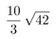
C.
D.

50. (2019江苏)17，8，5，7/2，13/5，（）
A. 1/2
B. 3/2
C. 2
D. 7/3

51. (2019江苏)某银行为一家小微企业提供了年利率分別为6％、7％的甲、乙两种贷款，期限均为一年。若两种货款的合计数额为400万元，企业需付利息总额为25万元，则乙种贷款的数额是
A. 100万元
B. 120万元
C. 130万元
D. 150万元

52. (2019江苏)现有浓度为12％和24％的盐水各若干克，将其混合后加入50克水，配制成了浓度为18％的盐水600克，则原12％和24％的盐水质量之比是
A. 6∶5
B. 1∶1
C. 5∶6
D. 4∶7

53. (2019江苏)某地区有甲、乙、丙、丁4个派出所。已知上月甲、乙2个派出所的合计出警次数是95次，乙、丙、丁3个派出所的合计出警次数是140次，乙派出所的出警次数占4个派出所合计出警次数的7/40，则上月甲派出所的出警次数是
A. 60
B. 55
C. 68
D. 75

54. (2019江苏)已知一个箱子中装有12件产品，其中有2件次品。若从箱子中随机抽取2件产品进行检验，则恰好抽到1件次品的概率是
A. 13/22
B. 10/33
C. 7/11
D. 8/11

55. (2019江苏)甲、乙两人同时从同一地点出发沿同一环形跑道进行健身锻炼，甲跑步，乙走路。若甲追上乙所需时间是两人相向而行相遇所需时间的3倍，则甲、乙的速度之比是
A. 3︰1
B. 5︰2
C. 2︰1
D. 3︰2

56. (2019江苏)某机关事务处集中采购了一批打印纸，分发给各职能部门。如果按每个部门9包分发，则多6包；如果按每个部门11包分发，则有1个部门只能分到1包。这批打印纸的数量是
A. 87包
B. 78包
C. 69包
D. 67包

57. (2019江苏)一场大雪过后，某单位需安排员工清扫包干区的道路积雪。清扫时必须3人一组，其中2人铲雪，1人扫雪。如果安排10人铲雪，3.5小时才能完成。假设每组工作效率相同，若要在100分钟内完成，则需安排的员工人数最少是
A. 21
B. 24
C. 30
D. 33

58. (2019江苏)一只密码箱的密码是一个三位数，满足3个数字之和为19，十位上的数比个位上的数大2。若将百位上的数与个位上的数对调，得到一个新密码，且新密码数比原密码的数大99，则原密码数是
A. 397
B. 586
C. 675
D. 964

59. (2019江苏)两件快递的重量之比是3︰2，去除包装之后的重量之比是9︰5。若包装重量都是120克，则两件快递的重量分别是
A. 390克、260克
B. 480克、320克
C. 540克、360克
D. 630克、420克

60. (2019江苏)警校某班学生分两个小组在甲、乙两地间进行野外负重拉练。已知去程两个小组的速度分别是5千米/小时、4千米/小时，返程两个小组的速度都下降了20%。若两个小组的出发时间相差54分钟，但同时返回到出发点，则甲、乙两地间的距离是（ ）
A. 20千米
B. 16千米
C. 12千米
D. 8千米

61. (2019江苏)平行四边形ABCD如右图所示，E为AB上的一点，F、G分别是AC和DE、DB的交点。若AB=3AE，则四边形BEFG与ABCD的面积之比是
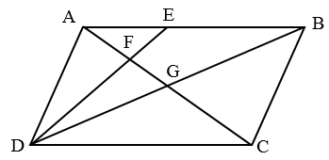
A. 2︰7
B. 3︰13
C. 4︰19
D. 5︰24

62. (2019江苏)某工程队承担一项工程，由于天气原因，工期将延后10天。为了按期完工，需增加施工人员。若增加4人，工期会延后4天；若增加10人，工期将提前2天。假设每人工作效率相同，为确保按期完工，则工程队最少应增加的施工人员数是
A. 6
B. 7
C. 8
D. 9

63. (2019江苏)某班举行数学测验，试题全部是选择题，共10题，每题1分，得分的部分统计结果如下：
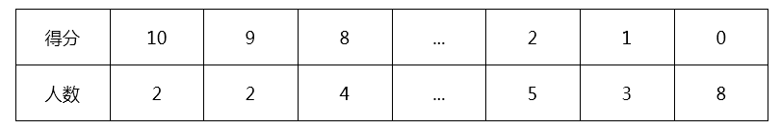
已知，得分至少为3分的，人均2x分；得分最多为7分的，人均x分。这个班级总人数是
A. 57/x+24
B. 57x+24
C. x²+24
D. x+4

64. (2019江苏)某公司年终联欢，准备了52张编号分别为1至52的奖券用于抽奖。如果编号是2、3的倍数的奖券可分别兑换2份、3份奖品，编号同时是2和3的倍数的奖券只可兑换3份奖品，其他编号的奖券只可兑换1份奖品，则所有奖券可兑换的奖品总数是
A. 99份
B. 100份
C. 102份
D. 104份

65. (2019江苏)某景区门票夏季打7折、冬季打3折，对8岁及以下儿童免门票，缆车20元人次，游乐设施10元人次。小朱去年夏季和冬季都带4岁的儿子去该景区1次，每次都陪孩子坐车1次、让孩子玩游乐设施1次。若他们两人夏季在该景区的游玩费用比冬季多50％，则该景区门票的全价是
A. 100元
B. 90元
C. 80元
D. 60元

66. (2019江苏)贫困∶脱贫∶共同富裕
A. 协商∶参与∶社会治理
B. 输液∶治疗∶身体康复
C. 干旱∶施肥∶粮食丰收
D. 污染∶治污∶绿水青山

67. (2019江苏)花丛∶蜜蜂∶采蜜
A. 餐厅∶厨师∶炒菜
B. 农田∶农民∶收割
C. 宇宙∶恒星∶运行
D. 树林∶柳树∶发芽

68. (2019江苏)路霸∶打击∶黑恶势力
A. 功课∶复习∶基础课程
B. 友谊∶维护∶世界和平
C. 诚信∶讲究∶社会和谐
D. 铅笔∶购买∶学习用品

69. (2019江苏)理智∶情感∶悲伤
A. 冷漠∶热情∶热点
B. 科学∶艺术∶雕塑
C. 蓝天∶白云∶云霞
D. 陆地∶河流∶黄河

70. (2019江苏)眼晴∶眼镜∶隐形眼镜
A. 手掌∶手套∶纯棉手套
B. 耳机∶耳朵∶蓝牙耳机
C. 脚踝∶护膝∶运动护膝
D. 假牙∶牙套∶烤瓷牙套

71. (2019江苏)高原∶藏羚羊
A. 中国∶金丝猴
B. 海洋∶大白鲨
C. 战场∶指战员
D. 大学∶研究员

72. (2019江苏)楷体 之于 （ ） 相当于 （ ） 之于 水果
A. 字体；苹果
B. 字号；果汁
C. 隶书；食物
D. 书法；鸭梨

73. (2019江苏)燃气 之于 （ ） 相当于 （ ） 之于 语言
A. 管道；信息
B. 火源；表演
C. 灶具；文字
D. 沼气；交际

74. (2019江苏)呜 呜 呃 喔 呃 喔 呕 呕 欧
A. 汪 汪 阿 吱 阿 吱 嘻 嘻 喜
B. 嘎 嘎 喂 唯 喂 唯 硙 恺 铠
C. 哑 哑 硙 哦 嚄 哦 哇 哇 娃
D. 咔 咔 啦 骂 啦 骂 哒 达 啦

75. (2019江苏)Ф∮Δ%λЖЖ%Ф
A. ◎H3#3%%#◎
B. ♀⊙W﹠7¤¤﹠♀
C. ¤6@#+66#¤
D. ФF5☆Δ案桉☆Ф

76. (2019江苏)从所给的四个选项中，选择最合适的一个填入问号处，使之呈现一定的规律性：
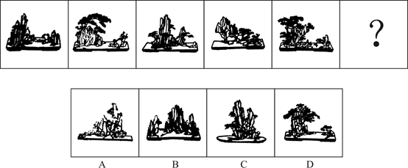

77. (2019江苏)从所给的四个选项中，选择最合适的一个填入问号处，使之呈现一定的规律性：
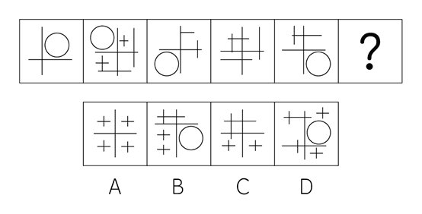

78. (2019江苏)从所给的四个选项中，选择最合适的一个填入问号处，使之呈现一定的规律性。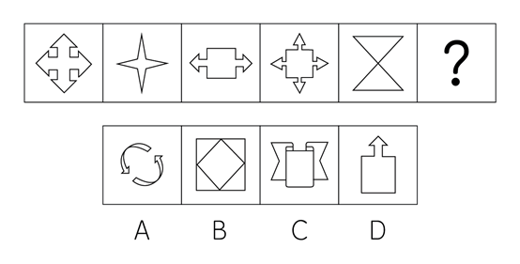

79. (2019江苏)从所给的四个选项中，选择最合适的一个填入问号处，使之呈现一定的规律性：
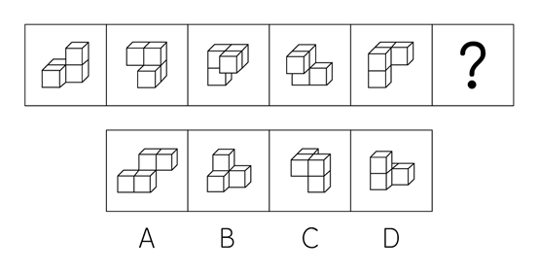

80. (2019江苏)下边四个图形中，只有一个是由上边的四个图形拼合（只能通过上、下、左、右平移）而成的，请把它找出来。
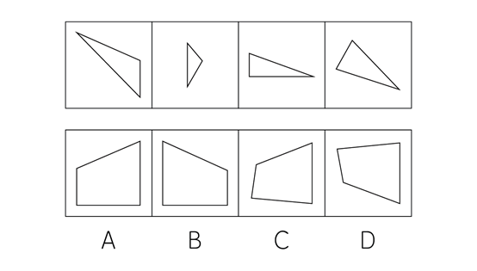

81. (2019江苏)下边四个图形中，只有一个是由上边的四个图形拼合（只能通过上、下、左、右平移）而成的，请把它找出来。
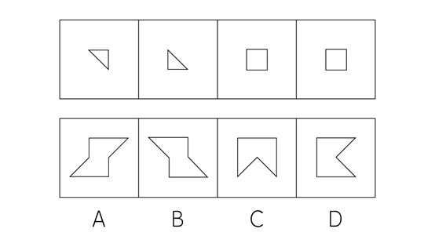

82. (2019江苏)下边四个图形中，只有一个是由上边的四个图形拼合（只能通过上、下、左、右平移）而成的，请把它找出来。
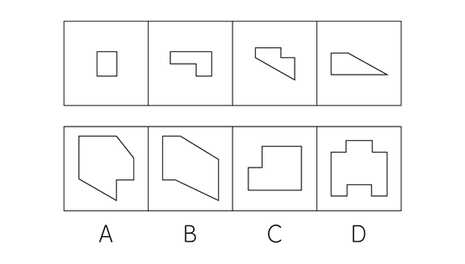

83. (2019江苏)下边四个图形中，只有一个是由上边的四个图形拼合（只能通过上、下、左、右平移）而成的，请把它找出来。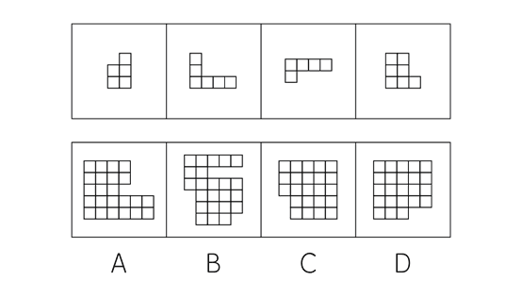

84. (2019江苏)上边给定的是纸盒外表面的展开图，下边哪一项能由它折叠而成？请把它找出来。
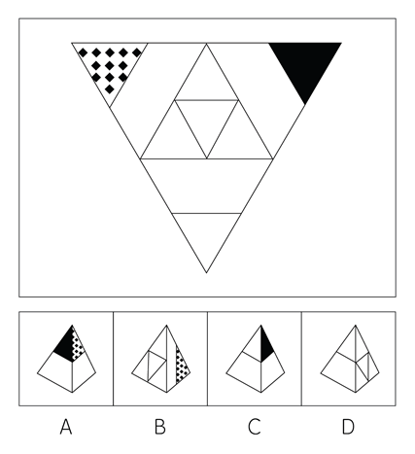

85. (2019江苏)上边给定的是纸盒外表面的展开图，下边哪一项能由它折叠而成？请把它找出来。
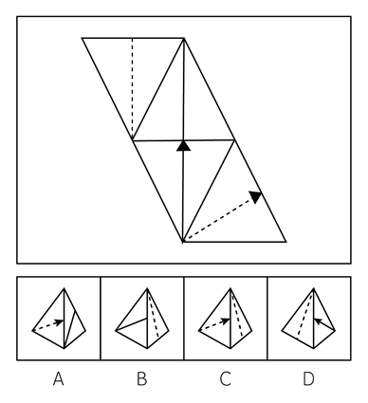

86. (2019江苏)上边给定的是纸盒外表面的展开图，下边哪一项能由它折叠而成？请把它找出来。
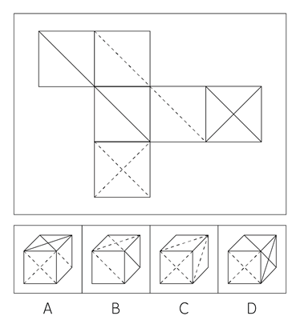

87. (2019江苏)上边给定的是纸盒外表面的展开图，下边哪一项能由它折叠而成？请把它找出来。
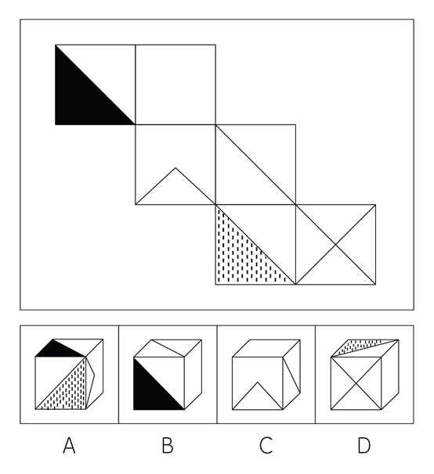

88. (2019江苏)从所给的四个选项中，选择最合适的一个填入问号处，使之呈现一定的规律性。
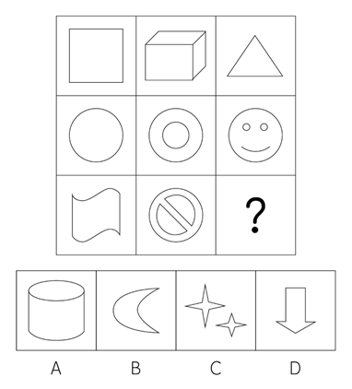

89. (2019江苏)从所给的四个选项中，选择最合适的一个填入问号处，使之呈现一定的规律性。
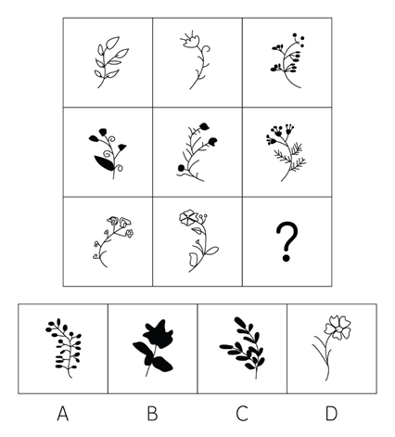

90. (2019江苏)上图为给定的立体，从任意角度剖开，下右边哪一项不可能是它的截面图？
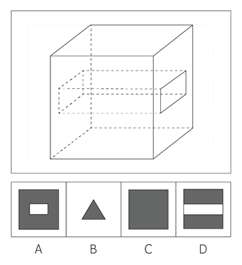

91. (2019江苏)没有人民支持和参与，任何改革都不可能取得成功。只有充分尊重人民意愿，形成广泛共识，人民才会积极支持改革、踊跃投身改革。要坚持人民主体地位，发挥群众首创精神，紧紧依靠人民推动改革开放。根据以上陈述，可以得出以下哪项？
A. 只有人民支持和参与，改革才可能取得成功
B. 只有坚持人民主体地位，才能发挥群众首创精神
C. 如果人民踊跃投身改革，则说明形成了广泛共识
D. 如果没有充分尊重人民意愿，人民就不会积极支持改革

92. (2019江苏)食品安全已成为现代社会关注的热点问题。今年针对某市的一项社会调查显示，29.2％的受访者在吃的方面有安全感，23.8％的受访者没有安全感，而去年相应的调查数据分别是22.4％和32.6％。调查人员由此断言，今年该市公众对食品的安全感有所提高，食品安全的总体状况好于去年。以下哪项如果为真，最能质疑上述调查结论？
A. 今年有些受访者没有表达自己对食品安全的态度
B. 今年该市政府加大了对食品安全工作的管理力度
C. 该市媒体今年报道了多起假奶粉等食品安全事件
D. 今年的社会调查中增加了不少餐饮经营者的样本

93. (2019江苏)并不是所有的老年人都适合参与投资活动，绝大多数的投资品种都要求投资人具有丰富的专业知识，但多数老年人在这方面有所欠缺，以至于只能听任一些骗子的忽悠。相比股市、基金等证券类投资，老年人投资艺术品更容易上当。如果没有足够的鉴别能力，他们就会受骗，被骗了心里还想着遇到了“捡漏”的美事。根据以上陈述，可以得出以下哪项？
A. 有些老年人专业知识丰富，适合参与投资活动
B. 有些老年人没有足够的鉴别能力，但也会遇到“捡漏”的美事
C. 有些老年人如果不想上当受骗，就要有足够的鉴别能力
D. 老年人不适合参与投资活动，无论是股市、基金还是艺术品投资

94. (2019江苏)在智能手机流行的时代，我们每天发送信息，也收到信息。人际之间的电子信息交往已成为当今时代一种独特的交往方式。在面对重要的人或关系时，很多人往往发出信息后就期待被秒回，如果没有被秒回，他们就产生一种怀疑感或被弃感，从而陷入深深的烦恼和焦虑之中。以下哪项最可能是他们陷入深深烦恼和焦虑所需的假设？
A. 当前技术已能实现智能手机的即时通信，方便快捷，且基本免费
B. 有些聊天软件能在发送者手机中反馈信息接收者是否阅读了信息
C. 有些人工作很忙，总习惯在忙完一天工作后才统一处理相关信息
D. 有些人一天收到的信息太多，容易遗漏某人期待秒回的重要信息

95. (2019江苏)某区对所辖钟山、长江、梅园、星海4个街道进行抽样调查，并按照人均收入为其排序。有人根据以往经验对4个街道的人均收入排序作出如下预测：（1）如果钟山街道排第三，那么梅园街道排第一；（2）如果长江街道既不排第一也不排第二，那么钟山街道排第三；（3）钟山街道排序与梅园街道相邻，但与长江街道不相邻。事后得知，上述预测符合调查结果。根据以上信息，可以得出以下哪项？
A. 钟山街道不排第一就排第四
B. 长江街道不排第二就排第三
C. 梅园街道不排第二就排第四
D. 星海街道不排第一就排第三

96. (2019江苏)我国家长们对儿童阅读越来越重视，大多数家长希望孩子多读书读好书。2018年，某市70.3%的家庭有父母陪孩子读书的习惯，亲子阅读的图书量比2017年提高了1.8个百分点，时长也比去年有所增加。但是，2018年该市的儿童人均图书阅读量仅为4.72本，比2017年还下降了0.6个百分点。以下哪项如果为真，最能解释上述现象？
A. 近年来孩子课业负担较重，对课外阅读很多人是“心有余而时不足”
B. 大多数80后、90后家长都受过高等教育，比较看重亲子阅读的意义
C. 在亲子阅读中很多孩子习惯“听书”，这种情况2018年未计算在内
D. 父母在手机、电脑上的电子阅读一直未纳入儿童图书阅读的考虑范围

97. (2019江苏)某县新一届党政领导班子刚组建完成，一心想为群众做一些实事。面对有限的财力，新一届领导班子明确表示，今年只能完成两件大事。对于众多排进公共政策议程的大事，他们认为：如果建一条乡村公路，则不能建污水处理厂；如果建污水处理厂，则要建排污管道；如果建排污管道，则不能建垃圾处理厂。按照这届领导班子的想法，以下哪项不可能是他们今年同时要建设的？
A. 乡村公路、排污管道
B. 乡村公路、垃圾处理厂
C. 污水处理厂、排污管道
D. 污水处理厂、垃圾处理厂

98. (2019江苏)科幻小说《三体》中提出的“黑暗森林理论”告诉我们，人类千万不能向宇宙透露我们地球的位置，否则就会被外星文明毁灭。但是，早在《三体》出版之前的1974年，人类就向距离地球超过2.2万光年的武仙座星团发送了一段无线电信号，以光速主动向宇宙宣告了自身的存在。这个编号为M13的武仙座星团拥有十万颗恒星。科学家认为，恒星周围一般会伴有行星，但恒星上不可能存在生命体，行星上却可能有。深信黑暗森林理论的人不禁为人类这一鲁莽举动感到担心，认为人类的美好期望有可能会迎来残酷的现实。以下哪项如果为真，最能说明这种担心是不必要的？
A. 迄今为止人类并没有发现任何外星生命存在的迹象
B. 类地行星也不罕见，平均每5颗恒星就拥有1颗
C. 恒星密集分布的武仙座星团内不存在任何行星系统
D. 即使武仙座星团文明收到信号也要在2.2万年以后

某市江海区决定对东风路、西河路、南塘路、北海路等4条辖区内道路进行市容出新。为了解群众意见，制定符合民意的出新方案，区政府相关部门的甲、乙、丙、丁4位同志两人一组结伴展开调研。已知，每人各选两条道路，每条道路恰有两人选择：在每条道路的调研中，乙与丙始终没有在一组。另外，还知道：
（1）如果甲选东风路，则丁也选东风路；
（2）如果丙选南塘路，则丁也选南塘路；
（3）甲没有选南塘路。
99. (2019江苏)根据上述信息，可以得出以下哪项？
A. 甲选西河路和北海路
B. 乙选西河路和南塘路
C. 丙选东风路和西河路
D. 丁选东风路和北海路

100. (2019江苏)如果乙不选东风路，则可以得出以下哪项？
A. 甲或者选东风路或者选南塘路
B. 乙或者选西河路或者选南塘路
C. 丙或者选南塘路或者选北海路
D. 丁或者选西河路或者选北海路

101. (2019江苏)公众充权：指在公共政策的制定、执行、评估、监督过程中，公众积极参与，充分表达自己的利益主张，以推动公共政策过程的民主化与科学化。下列属于公众充权的是
A. 清明节到来前夕，一些社会人士在市文明办支持下创建了文明祭扫网站，号召民众祭扫时不放鞭炮，不烧纸钱，改用虚拟鲜花、电子蜡烛等绿色环保的方式
B. 快递小哥小李当选市人大代表后，在广泛走访充分调研的基础上，提交了一份关于如何保障快递员权益、促进快递行业健康发展的议案
C. 某市将要召开天然气价格调整听证会，有关部门要求区各街道、居委会搞好宣传动员工作，按照下达名额推举市民代表，确保公开公平公正
D. 在某县未来五年发展规划制定过程中，县委、县政府通过召开居民座谈会、专家听证会等形式，征求到了许多宝贵的意见

102. (2019江苏)危机公关：指政府部门、社会团体或企业面对可能造成严重后果的突发事件时，有组织、有计划地采取各种应对措施，避免损害或者降低损害程度，以期获得公众谅解的管理活动。下列不属于危机公关的是
A. 某公司生产的多批次药品标注虚假生产日期的消息曝光后，公司领导立即在报纸、电视台向全国公众道歉，宣布召回这些批次的产品，承诺通过合适渠道赔偿受害者，迅速查清并如实公布事件真相，请社会各界人士监督
B. 某地曝出高考答题卡被掉包的传闻后，当地政府部门迅速成立联合调查组，网上公布高考命题、监考、阅卷等环节的操作规范，并及时发布调查进展情况，公众情绪逐渐平复，最终查明这一传闻完全是谣言
C. “某品牌火腿肠使用过期猪肉”的消息在网络上蔓延，公司迅速查实后道歉、召回、赔偿，并制定了详细整改措施，承诺绝不会再出现此类事件，媒体和消费者慢慢平静下来
D. 某商场管理层吸取毗邻商场因电路老化引起火灾、损失惨重的教训，定期组织专业人员加强对线路安全的检查，及时更换老旧电线，并且张贴《规范用电须知》提醒商家，商家都非常配合，防火意识显著增强

103. (2019江苏)信息扶贫：指政府或社会群体借助息技术手段来解决因信息闭塞而导致的经济、文化上的贫困问题。下列属于信息扶贫的是
A. 某物流公司联手互联网巨头在边远山区定向从贫困户中招聘一批快递员，经过专业培训之后上岗，帮他们走上了脱贫致富的道路
B. 某手机生产厂家面向农村市场，推出了一款低成本、易操作、大屏幕、待机时间长的时尚智能手机，村民们纷纷换掉了原来的旧手机
C. 省城某重点中学建立网络课堂，向某贫困县的中学进行远程同步直播，使两地师生共享优质教学资源。几年来，该县考上重点大学的人数明显增多
D. 毕业返乡的小周带着几个同学开了家网店，在网上销售自家种植的红枣，销量逐步上升，日子越来越红火

104. (2019江苏)社会性处罚：指存在失信行为的人员所受到的与自身失信行为没有直接关联的来自其他部门的限制和处罚。下列属于社会性处罚的是
A. 以“站不起来”为理由强占他人座位的高铁“霸座男”，当场受到了乘警的严肃批评，下车后被移送公安机关接受治安处罚。这一事件曝光后，当事人的恶劣行为又遭到了全国网民的一致谴责
B. 由于数据造假，某教授在国际期刊上发表的论文被撤稿。在网民的谴责声中，该教授又被撤销了基于该论文所获得的绩效奖励、省部级科研项目、荣誉称号、社会兼职
C. 春节前夕，恶意拖欠农民工工资的部分包工头，被有关部门和各种媒体曝光，引起社会各界密切关注。根据银行、保险、铁路等部门的规定，这些违规者申请信用卡、购买保险以及动车和高铁票时都将受到限制
D. 长江沿岸的一家化工企业，多次不顾禁令向长江偷偷排污，最近被省有关部门通报批评，吊销了企业生产执照，它的上级主管部门及主要负责人也都受到了严厉的处罚

105. (2019江苏)隐形植入：指通过周边信息、符号体系等不易察觉的形式，使受众在不知不觉中受到影响的宣传策略。下列属于隐形植入的是
A. 在某电视剧中，所有角色均使用同一品牌的手机，并使用这个品牌的经典铃声
B. 城运会到来之前，商家把印有城运会会徽的各类文化创意产品陆续摆上了柜台
C. 在某市博物馆馆标设计征集中，8号方案以浓郁的地域文化元素受到了评委的关注
D. 结婚纪念日快到了，为了提醒粗心又忙碌的丈夫，小李偷偷把他的手机屏保换成了婚纱照

106. (2019江苏)情感性劳动：指服务业员工在与顾客面对面交往时，将个人情感融入工作过程，对顾客、企业以及服务人员自己产生积极影响的行为。下列属于情感性劳动的是
A. 某航空公司空姐站在登机口两旁欢迎乘客，时不时还会微笑着摸摸小孩的头
B. 小刘总是面带微笑，语气亲切热情地接打电话，连续多年被评为最美接线员
C. 某酒店智能客服“小青”善解人意，语音甜美，入住的客人都很喜欢和她互动
D. 小秦在信访局工作多年，每次接待来访者，都非常耐心，细致了解具体情况

107. (2019江苏)大数据“杀熟”：指商家在提供相同的商品或服务时，根据大数据的甄别结果，对有多次消费记录或消费能力较高的客户，以偏高标准收费的销售策略。下列属于大数据“杀熟”的是
A. 小李负责单位的接待工作，经常要预约商务车接送。后来只要他打车，网约平台就直接推送高价的商务车，无奈之下小李只好注册一个新号供自己日常出行
B. 经常在网上预订酒店的老张在预订某酒店的单人间时，价格一直为380元。他的侄子暑假来看望他，也在网上预定了该酒店同样的房间，价格却便宜四分之一
C. 位于市中心金融服务区的某超市由于环境优越，客户购买力强，某品牌饮料在这里售价高达15元，而这种饮料在居民小区便利店只需要10元
D. 某购物网站推出新用户推广活动，每位新注册用户都可免费获赠抵用券，算下来买同样的商品新会员比老会员还要便宜好多，这让老会员们郁闷不已

108. (2019江苏)语码转换：指说话人在同一对话过程中使用多种语言或方言进行交流的现象。下列不属于语码转换的是
A. 约翰先生在中国生活多年，与单位同事交谈时总是坚持用汉语，有时实在不知道怎样准确表达自己的意思，也会夹杂三两个英语单词
B. 马经理接待来访客户，用普通话向他们介绍了自己公司的情况。得知客户中有两位陕西老乡后，当即操起陕西话与他们攀谈了几句
C. 在一次国际学术会议上，陈教授用英语作报告时带了一股浓浓的四川口音，参加会议的大多数外国学者几乎都没有听懂他的发言
D. 来到留学生宿舍后，班主任方老师询问了他们的日常生活情況，当他发现一个学生流露出不解的神情时，立刻又用英语解释了一番

109. (2019江苏)信息焦虑：指人们在过量信息包围下因为难以获取、处理、利用所需信息而产生的厌倦、烦躁、紧张等负面情绪。下列属于信息焦虑的是
A. 小敏热衷于娱乐八卦，她时刻关注微博更新，看到手机上的未读信息就忍不住想去点击，每天用于浏览信息的时间远远超过她自己的工作时间
B. 在开发商那里登记过购房意向后，闵先生每天都会接到几十个乃至上百个电话和信息，卖房的、装修的、投资的、理财的、货款的，让他不胜其烦
C. 小谢沉迷于网络游戏，一玩就是一通宵，白天上课总想着游戏，久而久之产生了严重的厌学情绪，精神状态萎靡不振，身体素质越来越差
D. 小李在外文数据库查资料，每输入一个关键词就跳出几十篇相关论文，因英语欠佳，没法筛选，完全不知道哪些才是自己真正要用的，感觉精神马上就要崩溃了

110. (2019江苏)不见面审批：指有关部门通过网络渠道接受、审核各种申请材料，并将批复结果及时通知申请人的公务处理方式。下列不属于不见面审批的是
A. 家住农村的小李在朋友指点下，按照当地社保网站的各项提示填好了个人的信息材料，当天就在村委会拿到了自己的社保证明
B. 小赵向市长信箱发送电子邮件，举报一家企业向河中偷排污水的情况，涉事企业被环保部门责令停产整改，小赵收到了关于处罚结果的邮件回复
C. 小王打算开一家餐饮店，在市工商局网站上提交了全部材料，没想到的是，一周之内就拿到了营业执照
D. 小丁根据工作人员提示，在网上录完了办理房产证的申请材料，第二天登录网站发现，他的材料不完整，需要补充材料重新提交

111. (2019江苏)友善采购：指因自然灾害或其他无法抗拒的因素而造成产品大量积压时，购买方按照不低于甚至略高于批发价或市场价的方式购买这些产品，以帮助生产者渡过难关的行为。下列属于友善采购的是
A. 近期原材料价格上涨，各种电子器件供应紧张，某企业主动加价，从长期供货商那里购入了大批急需的电子器件，保证了企业生产的正常进行
B. 因连日暴雨引发山洪，造成当地瓜农数十亩即将上市的西瓜被淹，对口帮扶城市得知消息后，以市场价收购了该地瓜农的全部西瓜
C. 南方某地水果大获丰收，造成大量积压滞销，采购商得知东北销路很好，从忧心忡忡的果农那里大量购进，转销东北，获利颇丰
D. 某少数名族传统手工艺虽然已经成功申遗，其产品却始终打不开销路，经过民俗专家在媒体上的大力推介，终于走出大山，市场反响很好

112. (2019江苏)粉丝滤镜效应：指年轻人看待自己崇拜的对象时，自动过滤其缺点、过度放大其优点的心理现象。下列属于粉丝滤镜效应的是
A. 小李爱看战争剧，不管什么影片只要里面有枪有炮有军队，就会想方设法找过来从头到尾看一遍
B. 五岁的小刚很喜欢自己的父亲，在他眼里，父亲就是一个无所不能、顶天立地的超人
C. 某著名艺人在国外吸毒被捕的消息传开后，粉丝们在微博上为他找出了五花八门的理由开脱
D. 某老师在“百家讲坛”举办过多次讲座，他的课堂总是座无虚席，挤满了从各个学院跑来蹭课的学生

113. (2019江苏)差异化竞争：指同一行业的多家企业在短期的激烈竞争中，采用灵活多变的个性化手段，树立良好企业形象，赢得市场的经营方式。下列属于差异化竞争的是
A. 春节期间，几大网络短视频平台纷纷推出抢红包活动，你发五亿，他发八亿，竞争到了白热化的程度
B. 在其他房地产开发商纷纷降价促销的状况下，某楼盘提升楼盘品质，引进名校资源，销量遥遥领先于同期其他楼盘
C. 每到逢年过节的时候，市区的几家大型电器商场都会推出赠送小家电、延长保修期等优惠活动，市民们往往等到这时集中采购
D. 在实体书店普遍不景气的大环境下，位于繁华街区的某书店一直保持自身的市场定位，致力于销售高品位的专业图书，为了当地的文化地标

114. (2019江苏)互联网公益：指民间团体或企业通过网络平台，发动社会公众参与的具有门槛低、透明度高、互动性强等特点的公益活动。下列属于互联网公益的是
A. 某公司每年拨出专款开展公益活动，在官网上征集白内障患者并向符合特定条件的患者提供全部医疗费用
B. 得知老张遭遇车祸，他的老同学通过班级群、朋友圈很快募集了三万多元捐款转交到他家
C. 某爱心服务站每年开学前在自己的主页上公布来自各界的网络捐款账目，并邀请部分捐款人一起把善款送到山区
D. 某村委会要通过网络平台发起“一帮一”捐资助学活动，帮助本村特困家庭的大学生解决了学费问题

115. (2019江苏)N后置编码：指按照下列规则对一个符号串进行处理得到一个新符号串，N表示一个数字。
（1）确认初始符号串中每个符号的顺序位置；
（2）将初始符号串的第一个符号跳过其后面的一个符号放置，得到一个新符号串；
（3）在新符号串中，将初始符号串的第二个符号跳过其后面的两个符号放置，······，依此类推，直到将初始符号串的第N个符号跳过其后面N个符号放置（数到最后一个符号再接着从头数起）。
初始符号串“车马象士炮兵”的“4后置编码”是：
A. 车士马炮象兵
B. 象马士车炮兵
C. 马士车炮象兵
D. 炮马车象士兵

2018年国家统计局组织开展了第二次全国时间利用的随机抽样调查，共调查48580人。结果显示，受访居民在一天的活动中，有酬劳动平均用时4小时24分钟。其中，男性5小时15分钟，女生3小时35分钟；城镇居民3小时59分钟，农村居民5小时1分钟；工作日4小时50分钟，休息日3小时19分钟。受访居民有酬劳动的参与率为59.0%，其中城镇居民53.1%。受访居民无酬劳动平均用时2小时42分钟。其中，女性3小时48分钟；农村居民2小时39分钟；工作日2小时34分钟。受访居民无酬劳动的参与率为70.2%，其中男性55.3%。
无酬劳动包括家务劳动、陪伴照料孩子生活、护送辅导孩子学习、陪伴照料成年家人、购买商品或服务、看病就医和公益活动。受访居民家务劳动平均用时1小时26分钟，参与率为58.5%。其中，女性2小时6分钟，参与率75.6%。受访居民陪伴照料孩子生活平均用时36分钟，参与率为18.9%；护送辅导孩子学习平均用时9分钟，参与率为10.2%；陪伴照料成年家人平均用时8分钟，参与率为5.0%；看病就医平均用时4分钟，参与率为2.2%；公益活动平均用时3分钟，参与率为4.1%。
116. (2019江苏)受访农村居民每日无酬劳动平均用时占其劳动平均用时的比重为：
A. 29.8%
B. 34.6%
C. 38.0%
D. 45.3%

117. (2019江苏)下列活动的排列中，受访居民每日平均用时依次减少的是：
A. 护送辅导孩子学习、购买商品或服务、看病就医
B. 护送辅导孩子学习、看病就医、购买商品或服务
C. 购买商品或服务、护送辅导孩子学习、看病就医
D. 购买商品或服务、看病就医、护送辅导孩子学习

118. (2019江苏)参与有酬劳动的受访城镇居民，每日有酬劳动的平均用时为：
A. 5小时50分钟
B. 6小时40分钟
C. 7小时30分钟
D. 8小时20分钟

119. (2019江苏)受访的男性居民约有：
A. 2.38万人
B. 2.43万人
C. 2.65万人
D. 2.91万人

120. (2019江苏)从上述资料中能够推出的是：
A. 受访居民休息日无酬劳动平均用时多于3小时
B. 受访女性居民无酬劳动的参与率介于55.3%和70.2%之间
C. 受访居民中，有酬劳动和无酬劳动都参与的占比至少为59.0%
D. 受访居民不同类型无酬劳动的平均用时和参与率呈正相关

2018年江苏第一、二、三产业增加值分别为4142亿元、41248亿元和47205亿元；城镇常住居民人均可支配收入47200元，增长8.2%，农村常住居民人均可支配收入20845元，增长8.8%；一般公共预算收入8630亿元，一般公共预算支出11658亿元。

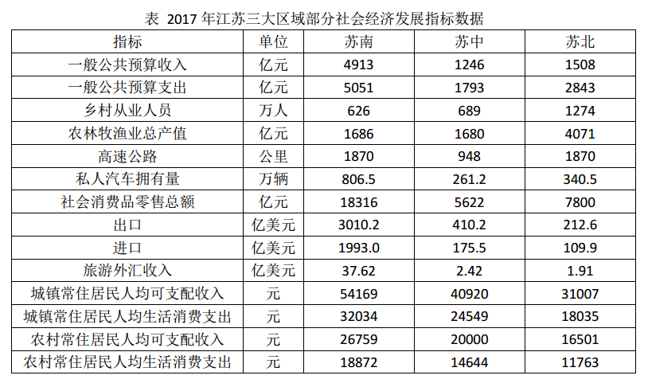

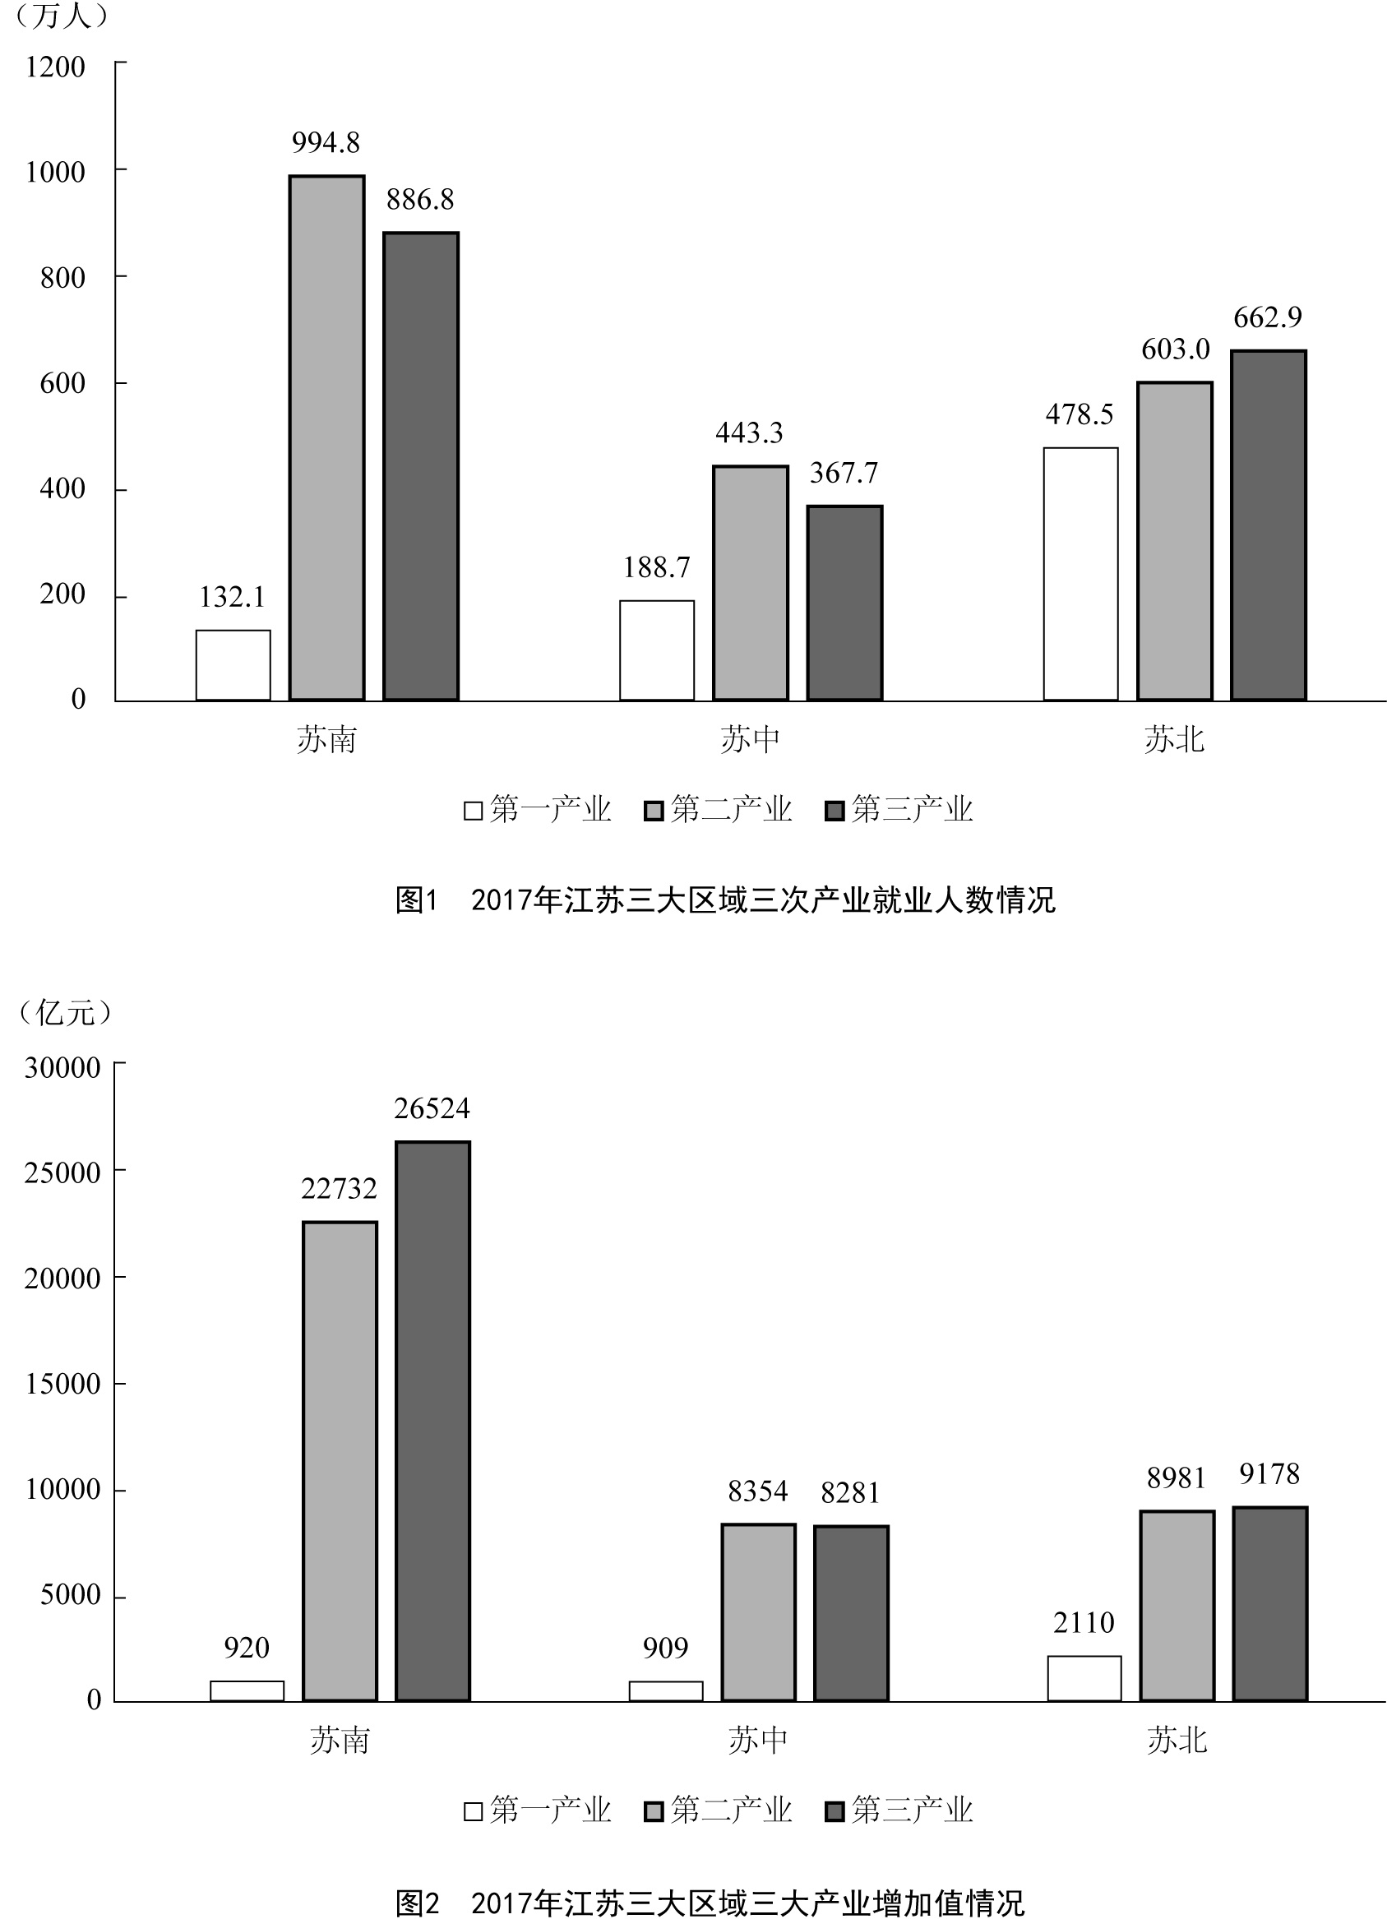
121. (2019江苏)2018年江苏第三产业增加值比第二产业多
A. 12.6%
B. 14.4%
C. 15.1%
D. 16.2%

122. (2019江苏)上表所有指标中，2017年苏南与苏北地区指标数值相差不到一倍的有
A. 5项
B. 6项
C. 7项
D. 8项

123. (2019江苏)2018年江苏一般公共预算收入比上年增加
A. 963亿元
B. 988亿元
C. 1963亿元
D. 1971亿元

124. (2019江苏)2017年苏南、苏中、苏北地区就业人员人均产业增加值最大的是
A. 苏中第三产业
B. 苏南第二产业
C. 苏南第三产业
D. 苏北第二产业

125. (2019江苏)从上述资料中能够推出的是
A. 2017年苏中地区高速公路的里程不足全省的五分之一
B. 2017年苏北和苏中地区进口额之和不及苏南的八分之一
C. 2018年江苏城镇和农村常住居民人均可支配收入的绝对差距比上年有所缩小
D. 2017年苏中农村常住居民人均生活消费支出与人均可支配收入的比值大于苏南

2018年全国互联网业务收入9562亿元，比上年增长21.0%。其中，广东、上海、北京互联网业务收入分别增长26.5%、20.0%和25.2%。2018年互联网企业信息服务收入8594亿元，比上年增长20.7%。其中，电子商务平台收入3667亿元，增长13.1%；网络游戏业务收入1948亿元，增长17.8%。2018年互联网行业研发投入490亿元，比上年增长19.0%。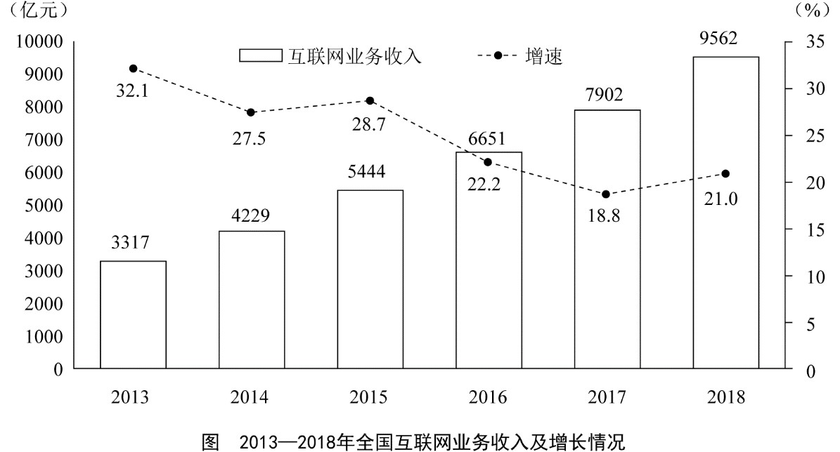
126. (2019江苏)2017年全国互联网企业电子商务平台收入为
A. 2938亿元
B. 3012亿元
C. 3076亿元
D. 3242亿元

127. (2019江苏)2018年全国互联网企业信息服务收入占互联网业务收入的比重为
A. 79.9%
B. 81.5%
C. 89.9%
D. 91.7%

128. (2019江苏)2013—2018年全国互联网业务收入增加最少的年份是
A. 2013年
B. 2014年
C. 2015年
D. 2016年

129. (2019江苏)若从2019年起每年均按2014—2018年的平均增速增长，则2023年全国互联网业务收入将达到
A. 21620亿元
B. 27565亿元
C. 30147亿元
D. 31829亿元

130. (2019江苏)从上述资料中能够推出的是
A. 2014—2018年全国互联网业务收入年平均增量为1067亿元
B. 2018年广东、上海、北京的互联网业务收入总和比上年增长23.9%
C. 2018年全国互联网行业研发投入与互联网业务收入的比值小于上年
D. 2018年全国互联网企业各类信息服务收入年增长最慢的是电子商务平台收入

2017年某市调查总队对全市服务业小微企业的抽样调查显示，2017年全市服务业小微样本企业总资产938.6亿元，销售总收入105.4亿元，销售总费用6.8亿元；人员薪酬19.3亿元，比上年增长9.3%；从业人员29028人，与上年持平；营业税金及附加1.1亿元，比上年下降29.5%；缴纳增值税2.3亿元，比上年增长11.6%。

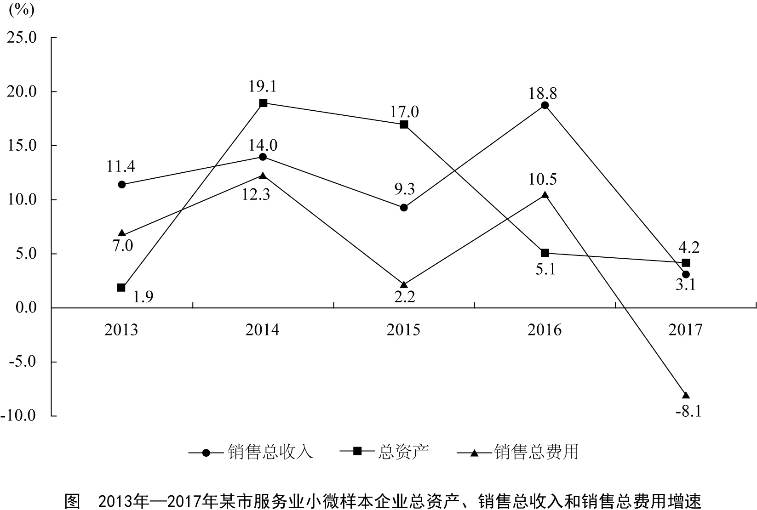
131. (2019江苏)2017年该市服务业小微样本企业缴纳增值税比上年增加
A. 0.11亿元
B. 0.15亿元
C. 0.24亿元
D. 0.34亿元

132. (2019江苏)2017年该市服务业小微样本企业从业人员人均薪酬比上年增长：
A. 8.6%
B. 9.3%
C. 10.5%
D. 11.3%

133. (2019江苏)2013—2017年该市服务业小微样本企业销售总费用增速最快、最慢的年份分别是
A. 2016年、2015年
B. 2014年、2015年
C. 2016年、2017年
D. 2014年、2017年

134. (2019江苏)2017年该市服务业小微样本企业销售总收入比2013年增长
A. 100%－3.1%×18.8%×9.3%×14.0%
B. 103.1%×118.8%×109.3%×114.0%－100%
C. 100%－3.1%×18.8%×9.3%×14.0%×11.4%
D. 103.1%×118.8%×109.3%×114.0%×111.4%－100%

135. (2019江苏)从上述资料中不能推出的是：
A. 2017年该市小微样本企业的销售费用率比上年有所下降
B. 2016年该市小微样本企业营业税金及附加超过1.55亿元
C. 2013—2017年该市小微样本企业销售总收入和销售总费用的变动方向一致
D. 2013—2017年该市小微样本企业销售总收入和总费用增速相差最大的年份是2017年

参考答案与解析
第一部分 客观题
一、单选题
第1题
【知识点】 习思想
【答案】 D
【解析】 本题考查政治常识。①②③④说法均正确。①习近平新时代中国特色社会主义思想始终强调“以人民为中心”的根本立场。习近平新时代中国特色社会主义思想内蕴着人民至上的价值立场，以人民为中心的价值取向，人民利益的价值标准，实现人民美好生活的价值目标，形成一个逻辑严密的价值体系，其价值真谛是人民美好。②坚持和发展中国特色社会主义，是改革开放以来我们党全部理论和实践的鲜明主题，是习近平新时代中国特色社会主义思想的核心要义。③习近平新时代中国特色社会主义思想的精髓是为人民谋幸福、为民族谋复兴、为世界作贡献，集中反映了当代中国共产党人的人民立场、民族报负、世界责任。④《习近平新时代中国特色社会主义思想三十讲》指出：“八个明确”、“十四个坚持”有机融合、有机统一，凝结着我们党坚持和发展中国特色社会主义的经验总结，凝结着以习近平同志为核心的党中央对中国特色社会主义规律认识的深化、拓展、升华，体现了理论与实际相结合、战略与战术相一致、认识论和方法论相统一的理论特色。因此本题选D。

【来源】 2019年江苏公务员考试《行测》真题（A卷）第1题,2019年江苏公务员考试《行测》真题（B卷）第1题,2019年江苏公务员考试《行测》真题（C卷）第1题,20国考真题模考第六季第1题,2021国考基础精讲-政治常识第3题

第2题
【知识点】 国内时政
【答案】 D
【解析】 本题考查时政常识。在2018年12月召开的庆祝改革开放40周年大会上，习近平主席讲话指出：“40年来，我们始终坚持以经济建设为中心，不断解放和发展社会生产力，我国国内生产总值由3679亿元增长到2017年的82.7万亿元，年均实际增长，远高于同期世界经济左右的年均增速。我国国内生产总值占世界生产总值的比重由改革开放之初的上升到，多年来对世界经济增长贡献率超过。我国货物进出口总额从206亿美元增长到超过4万亿美元，累计使用外商直接投资超过2万亿美元，对外投资总额达到1.9万亿美元。我国主要农产品产量跃居世界前列，建立了全世界最完整的现代工业体系，科技创新和重大工程捷报频传。我国基础设施建设成就显著，信息畅通，公路成网，铁路密布，高坝矗立，西气东输，南水北调，高铁飞驰，巨轮远航，飞机翱翔，天堑变通途。现在，我国是世界第二大经济体、制造业第一大国、货物贸易第一大国、商品消费第二大国、外资流入第二大国，我国外汇储备连续多年位居世界第一，中国人民在富起来、强起来的征程上迈出了决定性的步伐！”①②③④均正确。因此本题选D。
【来源】 2019年江苏公务员考试《行测》真题（B卷）第2题

第3题
【知识点】 科技成就
【答案】 C
【解析】 本题考查科技常识。A项，正确，2019年1月3日，嫦娥四号探测器登陆月球背面，搭载了由中国科学院空天信息研究院研制的巡视器（“玉兔二号”月球车）测月雷达和着陆器低频射电频谱仪有效载荷。我国成为国际上首次实现在月球背面开展低频射电天文观测的国家。B项，正确，2019年1月3日，嫦娥四号成功着陆在月球背面南极-艾特肯盆地冯·卡门撞击坑的预选着陆区，月球车“玉兔二号”到达月面开始巡视探测。1月11日，嫦娥四号着陆器与玉兔二号巡视器完成两器互拍，达到工程既定目标，标志着嫦娥四号任务圆满成功。C项，错误，2019年1月14日，在第一个月夜降临后，嫦娥四号着陆器和玉兔二号探测器陆续进入了休眠状态。 在第一个月夜休眠期间，着陆器上配置的同位素温差电池为月夜温度采集器供电，该采集器于测点位置成功监测第一月夜温度变化情况，月表温度在月夜期间最低达到零下190摄氏度，这是我国探月工程首次获取月夜温度探测数据，也是国内首次实测月夜期间浅层月壤温度，但这并不是国际上首次。D项，正确，2019年1月3日，“嫦娥四号”探测器成功着陆在月球背面南极-艾特肯盆地冯•卡门撞击坑的预选着陆区，并通过“鹊桥”中继星传回了世界第一张近距离拍摄的月背影像图，揭开了古老月背的神秘面纱。这是人类首次月背与地球的中继通信，开启了人类月球探测新篇章。因此本题选C。
【来源】 2019年江苏公务员考试《行测》真题（A卷）第3题,2019年江苏公务员考试《行测》真题（B卷）第3题,20国考真题模考第六季第3题

第4题
【知识点】 中国近现代史
【答案】 C
【解析】 本题考查历史常识。①错误，标志我国结束新民主主义社会，进入社会主义社会的是1956年三大改造的完成。1949年新中国成立标志着新民主主义社会的开始。②③正确，中国共产党领导全国各族人民，推翻了压在人民头上的帝国主义、封建主义和官僚资本主义三座大山，取得新民主主义革命的基本胜利并建立了中华人民共和国，基本完成了民族独立和人民解放的任务，开辟了中国历史的新纪元。④正确，习近平在庆祝改革开放40周年大会上的讲话上指出：“以毛泽东同志为主要代表的中国共产党人，把马克思列宁主义基本原理同中国革命具体实践结合起来，创立了毛泽东思想，团结带领全党全国各族人民，经过长期浴血奋斗，完成了新民主主义革命，建立了中华人民共和国，确立了社会主义基本制度，成功实现了中国历史上最深刻最伟大的社会变革，为当代中国一切发展进步奠定了根本政治前提和制度基础。”因此本题选C。
【来源】 2019年江苏公务员考试《行测》真题（A卷）第4题,2019年江苏公务员考试《行测》真题（B卷）第4题,2019年江苏公务员考试《行测》真题（C卷）第3题,20国考真题模考第六季第4题

第5题
【知识点】 中国近现代史
【答案】 D
【解析】 本题考查历史常识。A项，错误，五四运动的导火索是中在巴黎和会上的外交失败。B项，错误，五四运动是中国新民主主义革命的开端，在此之前的近代以来的资产阶级民主革命为中国的旧民主主义革命。新民主主义革命是无产阶级领导的、人民大众的、反对帝国主义、封建主义、官僚资本主义的革命。它的目标是无产阶级牢牢掌握革命领导权，彻底完成革命的任务，并及时实现由新民主主义向社会主义的过渡。而旧民主主义革命是资产阶级领导的，以建立资产阶级共和国为目的的资产阶级民主革命。新民主主义和旧民主主义的实现目标的过程中都有反帝反封的要求，但不能说新民主主义具备了旧民主主义革命的基本特点。C项，错误，工人阶级在五四运动中发挥了决定性的作用,青年学生发挥了先锋作用。D项，正确，五四运动波及中国思想文化、政治发展方向、社会经济潮流、教育，同时对中国共产党的建立和发展起到了重要的作用。五四运动传播了马克思主义，且当时参与的代表比如瞿秋白、周恩来等人，后期也担任了我党的重要领导人，所以说五四运动为党的成立作了思想和干部上的准备。因此本题选D。
【来源】 2019年江苏公务员考试《行测》真题（A卷）第5题,2019年江苏公务员考试《行测》真题（B卷）第5题,2019年江苏公务员考试《行测》真题（C卷）第4题,20国考真题模考第六季第5题

第6题
【知识点】 习思想
【答案】 D
【解析】 本题考查时政常识。A项，正确，“十三五”规划指出：生态环境质量总体改善。生产方式和生活方式绿色、低碳水平上升。能源资源开发利用效率大幅提高，能源和水资源消耗、建设用地、碳排放总量得到有效控制，主要污染物排放总量大幅减少，主体功能区布局和生态安全屏障基本形成。B项、C项正确，“十三五”规划指出：人民生活水平和质量普遍提高。就业、教育、文化体育、社保、医疗、住房等公共服务体系更加健全，基本公共服务均等化水平稳步提高。教育现代化取得重要进展，劳动年龄人口受教育年限明显增加。就业比较充分，收入差距缩小，中等收入人口比重上升。我国现行标准下农村贫困人口实现脱贫，贫困县全部摘帽，解决区域性整体贫困。D项，错误，“十三五”规划指出：创新驱动发展成效显著。创新驱动发展战略深入实施，创业创新蓬勃发展，全要素生产率明显提高。科技与经济深度融合，创新要素配置更加高效，重点领域和关键环节核心技术取得重大突破，自主创新能力全面增强，迈进创新型国家和人才强国行列。并非“跻身创新型国家前列”。因此本题选D。

【来源】 2019年江苏公务员考试《行测》真题（B卷）第6题,2019年江苏公务员考试《行测》真题（C卷）第5题,2021国考基础精讲-政治常识第4题

第7题
【知识点】 行政法
【答案】 C
【解析】 本题考查法律常识。A项，错误，根据《行政处罚法》 “违法事实确凿并有法定依据，对公民处以五十元以下、对法人或者其他组织处以一千元以下罚款或者警告的行政处罚的，可以当场作出行政处罚决定。交警孔某对张某处以50元的罚款，符合行政处罚简易程序的条件，该行政处罚决定是可以一人当场作出的。B项，错误，根据《行政处罚法》规定：“行政机关作出责令停产停业、吊销许可证或者执照、较大数额罚款等行政处罚决定之前，应当告知当事人有要求举行听证的权利；当事人要求听证的，行政机关应当组织听证。当事人不承担行政机关组织听证的费用。”对张某作出的50元的行政处罚决定，处罚情节不符合举办听证会的要求，所以张某是不能要求听证的。C项，正确，根据《行政处罚法》规定：“ 执法人员当场作出的行政处罚决定，必须报所属行政机关备案。”交警孔某需要将作出的行政处罚决定报所属交警大队备案。D项，错误，根据《行政处罚法》规定：“当事人对当场作出的行政处罚决定不服的，可以依法申请行政复议或者提起行政诉讼。”所以，张某若不服行政处罚，可以直接申请行政诉讼或者行政复议，没有规定行政诉讼之前需要经过行政复议。因此本题选C。
【来源】 2019年江苏公务员考试《行测》真题（B卷）第7题

第8题
【知识点】 行政法
【答案】 A
【解析】 本题考查法律常识。A项，错误，可撤销的具体行政行为必须经过法定程序由国家有权机关作出撤销决定，才能否定其法律效力。法定程序是指行政复议、行政诉讼和行政监督程序。行政相对人可以通过复议和诉讼途径，由复议机关和法院撤销该行政行为，行政监督程序中，上级主管部门有权撤销该具体行政行为，机关发现行政行为有可撤销情形的，也能撤销该具体行政行为。因此，本题中，规划局和消防部门属于平级单位，无权要求消防部门撤销处罚决定。B项、C项正确，《行政许可法》规定：“公民、法人或者其他组织对行政机关实施行政许可，享有陈述权、申辩权；有权依法申请行政复议或者提起行政诉讼；其合法权益因行政机关违法实施行政许可受到损害的，有权依法要求赔偿。”《行政许可法》规定：“有下列情形之一的，作出行政许可决定的行政机关或者其上级行政机关，根据利害关系人的请求或者依据职权，可以撤销行政许可：（一）行政机关工作人员滥用职权、玩忽职守作出准予行政许可决定的；（二）超越法定职权作出准予行政许可决定的；（三）违反法定程序作出准予行政许可决定的；（四）对不具备申请资格或者不符合法定条件的申请人准予行政许可的；（五）依法可以撤销行政许可的其他情形。”张某作为利害关系人，有权向规划部门申请撤销改建许可。或者，消防部门可以请求县规划部门的上级机关（县政府）撤销改建许可。D项，正确，信赖保护原则是行政法的一项重要原则，指的是行政行为作出后,行政相对人基于对行政行为的信赖，而做出的行为是受到保护的，行政机关不得擅自撤销、变更已生效的行政行为。本题中，王某改建房屋是获得了规划部门批准的，改建许可不得随意撤销。如果此时继续进行处罚执行，拆除王某已建房屋，会对王某利益造成重大损害。因此，改建许可被最终撤销前，处罚中止执行。因此本题选A。
【来源】 2019年江苏公务员考试《行测》真题（B卷）第8题,2019年江苏公务员考试《行测》真题（C卷）第6题

第9题
【知识点】 宪法
【答案】 D
【解析】 本题考查法律常识。根据《中国人民共和国代表法》规定：“代表应当履行下列义务：（一）模范地遵守宪法和法律，保守国家秘密，在自己参加的生产、工作和社会活动中，协助宪法和法律的实施；（二）按时出席本级人民代表大会会议，认真审议各项议案、报告和其他议题，发表意见，做好会议期间的各项工作；（三）积极参加统一组织的视察、专题调研、执法检查等履职活动；（四）加强履职学习和调查研究，不断提高执行代表职务的能力；（五）与原选区选民或者原选举单位和人民群众保持密切联系，听取和反映他们的意见和要求，努力为人民服务；（六）自觉遵守社会公德，廉洁自律，公道正派，勤勉尽责；（七）法律规定的其他义务。”A项、B项、C项在规定中没有具体表现，因而排除。D项，正确，孙某应积极参加对区人民法院执法情况的检查工作符合第（三）项规定。因此本题选D。
【来源】 2019年江苏公务员考试《行测》真题（B卷）第9题

第10题
【知识点】 中国古代史
【答案】 B
【解析】 本题考查历史常识。A项，正确，楚河汉界，为象棋棋盘中的分界线，来源于楚汉战争史记中对于刘邦和项羽之战的记载有“鸿沟而西者为汉，鸿沟而东者为楚”，历史就这样使鸿沟成了“楚河汉界”。B项，错误，“破釜沉舟”来源于项羽一战成名的巨鹿之战，公元前207年，项羽的起义军与秦将章邯率领的秦军主力部队在巨鹿（今河北邢台市）展开大战；项羽不畏强敌，引兵渡漳水（由巨鹿东北流向东南的一条河）渡河后，项羽命令全军：“皆沉船，破釜甑，烧庐舍，持三日粮，以示士卒必死，无一还心”最终，项羽大获全胜，巨鹿一战，是项羽和秦军的一场战役，不是楚汉相争中的战役。C项，正确，“十面埋伏”这个典故出自楚汉相争的垓下之战，楚汉相争时期，汉王刘邦麾下韩信率30万大军和彭越的军队会师，把项羽围困在垓下（今安徽省宿州市灵璧县东南），他采取十面埋伏的战术，逼使项羽在乌江自刎，取得决定性的胜利。D项，正确，宋代女词人李清照写的夏日绝句：“生当作人杰，死亦为鬼雄至今思项羽，不肯过江东”，写的正是楚汉相争中项羽乌江自刎的情形。因此本题选B。

【来源】 2019年江苏公务员考试《行测》真题（A卷）第10题,2019年江苏公务员考试《行测》真题（B卷）第10题,2019年江苏公务员考试《行测》真题（C卷）第9题,20国考真题模考第六季第10题

第11题
【知识点】 人文常识（其它）
【答案】 C
【解析】 本题考查人文常识。
A项，错误，“清风如可托，终共白云飞”出自北宋诗人寇准的《纸鸢》。全诗歌风筝以咏志，通过写风筝需要外力依托才能飞翔，以物喻人，尽显辩证唯物主义思想。
B项，错误，“平明寻白羽，没在石棱中”出自唐代诗人卢纶的《塞下曲》。全诗描写了昏暗的树林中，将军开弓射箭后发现箭已深深陷入石棱中的景象，突出了将军射箭技艺的高超。
C项，正确，“嘈嘈切切错杂弹，大珠小珠落玉盘”出自唐代诗人白居易的《琵琶行》。诗句描写了琵琶声错落有致，疾乱中自有章法，像珍珠掉落玉盘一样清脆动听。
D项，错误，“三五步行遍天下，六七人百万雄兵”突出了京剧表演中成队的随从或兵卒在台上表现大场景的演出特点，因此描写的是戏台，而不是下象棋。
因此本题选C。
【来源】 2019年江苏公务员考试《行测》真题（A卷）第11题,2019年江苏公务员考试《行测》真题（B卷）第11题,2019年江苏公务员考试《行测》真题（C卷）第10题,20国考真题模考第六季第11题,2021国考基础精讲-思想与文学第4题

第12题
【知识点】 人文常识（其它）
【答案】 C
【解析】 本题考查人文常识。
A项，正确，“风树之悲”指因父母亡故，不能奉养的悲伤。
B项，正确，“金兰之交”原指牢固而融洽的友情，后用做结拜为兄弟姐妹的代称。
C项，错误，“期颐之年”指百岁老人饮食起居不能自理，一切需期待别人供养或照顾。 “期颐之年”指一百岁，不是八、九十岁。
D项，正确，“弄璋”指的是古人把璋给男孩玩，希望他将来有玉一样的品德。因此，“弄璋之喜”旧时常用以祝贺生了男孩的喜庆。
因此本题选C。
【来源】 2019年江苏公务员考试《行测》真题（A卷）第12题,2019年江苏公务员考试《行测》真题（B卷）第12题,2019年江苏公务员考试《行测》真题（C卷）第11题,20国考真题模考第六季第12题

第13题
【知识点】 经济常识（其它）
【答案】 A
【解析】 本题考查经济常识。“脱虚向实”指经济脱离虚拟经济的投资，转向实体经济的投资、生产、流通。虚拟经济是相对实体经济而言的，是经济虚拟化的必然产物。广义地讲，虚拟经济除了目前研究较为集中的金融业、房地产业，还包括体育经济、博彩业、收藏业等，虚拟经济发展过度将会带来泡沫经济。A项，错误，提高存款准备金率，商业银行存放在央行的存款准备金增多，则商业银行可用于贷款的货币减少货币供应量减少，经济实体投资缩小，不利于发展实体经济。B项，正确，设立战略性新兴产业发展基金是为了加快培育形成经济新动能，属于振兴实体经济的措施。C项，正确，认缴比例是投资者出的钱在投资总额中占的比重。加大房地产企业土地使用金认缴比例即要求投资者在开发房地产方面要投入更多的资金，该措施提高了房地产业投资门槛，遏制房地产业发展，间接促进实体经济发展。D项，正确，“表外”指的是金融机构的资产负债表之外的资金。强化金融机构资产及表外业务的监管有助于抑制泡沫和防控金融风险，引导资金脱虚向实，必然要继续防范金融风险，为实体经济创造稳定的流动性环境。因此本题选A。
【来源】 2019年江苏公务员考试《行测》真题（B卷）第13题

第14题
【知识点】 自然地理
【答案】 D
【解析】 本题考查地理常识。
A项，正确，全球约有四分之三的面积覆盖着水，水总体积约有13亿8600万立方千米，其中97.2%分布在海洋，淡水只有3500万立方千米左右。扣除无法取用的冰川和高山顶上的冰冠，以及分布在盐碱湖和内海的水量，陆地上淡水湖和河流的水量不到地球总水量的 1% 。所以地球上水资源的主体是咸水。
B项，正确，地球表面各种形式的水体是不断地相互转化的，水以气态，液态和固态的形式在陆地、海洋和大气间不断循环。
C项，正确，地球上的水体大多以液态存在，占比约98％，而固态水的比例大约为2.15%。
D项，错误，陆地上的淡水资源只占地球水体总量的2.53%左右，其中近70%是固体冰川，即分布在两极地区和中、低纬度地区的高山冰川。地球上的淡水主体是冰川水，而不是江河湖水。
因此本题选D。
【来源】 2019年江苏公务员考试《行测》真题（A卷）第14题,2019年江苏公务员考试《行测》真题（B卷）第14题,2019年江苏公务员考试《行测》真题（C卷）第14题,20国考真题模考第六季第14题

第15题
【知识点】 自然地理
【答案】 B
【解析】 本题考查地理常识。
A项，不当选，阳伞效应又称微粒效应。存在于大气中的颗粒物，一方面反射部分太阳光，减少阳光的入射，从而降低地表温度；另一方面也能吸收地面辐射到大气中的热量，起着保温作用。两者相比，前者大于后者，因此总的效应是使气温降低，这就是所谓的阳伞效应。因为阳伞效应的形成是由于大气中的颗粒物而不是乌云。
B项，当选，由于城市建筑群密集、柏油路和水泥路面比郊区的土壤、植被具有更大的吸热率和更小的比热容，使得城市地区升温较快，并向四周和大气中大量辐射，造成了同一时间城区气温普遍高于周围的郊区气温，高温的城区处于低温的郊区包围之中，如同汪洋大海中的岛屿，人们把这种现象称之为城市热岛效应。选项说法与题目符合。
C项，不当选，温室效应，又称“花房效应”，是大气保温效应的俗称。大气能使太阳短波辐射到达地面，但地表受热后向外放出的大量长波热辐射线却被大气吸收，这样就使地表与低层大气温作用类似于栽培农作物的温室，故名温室效应。京都议定书中规定控制的6种温室气体为：二氧化碳（CO2）、甲烷（CH4）、氧化亚氮（N2O）、氢氟碳化合物（HFCs）、全氟碳化合物（PFCs）、六氟化硫（SF6）。因为温室效应是透过短波吸收长波。
D项，不当选，海洋沙漠化效应是指由于漏油在海面扩展成油膜，抑制海水的蒸发，阻碍潜热的转移，从而引起海水温度和海面气温的上升；同时，由于水分蒸发受阻，海面上的空气也变得干燥，失去对气候的调节作用，类似于沙漠气候的特征，因此被人们称之为“海洋沙漠化效应”。因为海洋沙漠化效应是海洋表现出类似沙漠气候的特征而不是受到陆地沙漠的影响。
因此本题选B。
【来源】 2019年江苏公务员考试《行测》真题（A卷）第15题,2019年江苏公务员考试《行测》真题（B卷）第15题,20国考真题模考第六季第15题

第16题
【知识点】 主旨概括
【答案】 A
【解析】 主旨概括题。找主旨句，对比选项。
文段为总分结构，提出观点—展开论述。文段首先提出观点，指出财政政策对科技创新具有促进作用。后文围绕首句观点进行展开论述，具体说明财政如何对科技创新起作用。A项“财政政策促进科技创新”对应首句观点，“主要途径”对应后文展开论述部分，故A项为文段的同义互换项，当选。
B项“提升作用”只是首句众多作用中的一个，表述片面。排除B。
C项“影响”表述笼统，未明确文中重点论述其对科技创新带来的“积极影响”。排除C。
D项“要考虑科技创新需要”文中没有提及，无中生有。排除D。
因此本题选A。
【来源】 2019年江苏公务员考试《行测》真题（A卷）第16题,2019年江苏公务员考试《行测》真题（B卷）第16题,20国考真题模考第六季第16题

第17题
【知识点】 下文推断
【答案】 D
【解析】 下文推断题。通读文段，重点看文段最后一层内容。
文段首先提及语言的发展和维持使博弈的结果，接下来提出问题指出有关方言保护的行政法保护不多。尾句“因此”之后提出对策，要建立和完善我国方言保护的行政法机制。后文应与尾句话题一致，继续围绕“行政法”展开论述，D项正确。
A项、B项、C项均没有提及行政法，与尾句话题不一致。排除A、B、C。
因此本题选D。
【来源】 2019年江苏公务员考试《行测》真题（B卷）第17题,2019年江苏公务员考试《行测》真题（C卷）第27题

第18题
【知识点】 细节理解
【答案】 A
【解析】 细节理解题。通读文段，定位原文。
A项，定位原文“即发达地区具有相对丰富的资本要素，从而在资本密集型产业上具有比较优势；而相对不发达地区则具有劳动力丰富和生产成本低的比较优势”，可知文中只提及了优势，没有提及弊端，故“有利有弊”无中生有。A项不符合文意。
B项，定位原文“而相对不发达地区则具有劳动力丰富和生产成本低的比较优势”可知发达地区劳动力较为缺乏。B项符合文意。
C项，定位原文“而相对不发达地区则具有劳动力丰富和生产成本低的比较优势”“无疑可以成为中西部地区经济发展赶超的机遇”由此可知中部可以利用这一优势发展经济。C项符合文意。
D项，定位原文“即发达地区具有相对丰富的资本要素”“东中西部地区之间存在的资源禀赋结构差异，无疑可以成为中西部地区经济发展赶超的机遇”由此可知东部地区经济较为发达，资本要素丰富。D项符合文意。
因此本题选A。
【来源】 2019年江苏公务员考试《行测》真题（B卷）第18题,2019年江苏公务员考试《行测》真题（C卷）第28题,言语9-今日作业-细节理解、词语理解第5题

第19题
【知识点】 主旨概括
【答案】 C
【解析】 主旨概括题。找主旨句，对比选项。
文段为分—总结构，展开论述—提出观点。文段首先指出什么是有效使用地图，接下来指出有效使用地图不是所有都能够做到的。尾句“但是”转折，引出文段重点内容，指出手机屏幕的地图改变了一切。即手机的出现使得大家能够有效使用地图。C项是对主旨句的同义替换。
A项、B项均没有提及文段主体“手机”，排除A、B。
D项“提升生活质量”属于无中生有，排除D。
因此本题选C。
【来源】 2019年江苏公务员考试《行测》真题（A卷）第17题,2019年江苏公务员考试《行测》真题（B卷）第19题,20国考真题模考第六季第17题

第20题
【知识点】 细节理解
【答案】 B
【解析】 细节理解题。通读文段，定位原文。
A项，定位原文“既有人口从农村向城镇迁移的正向城镇化，也不可避免地会出现农民工返乡等逆城镇化现象”，“实施乡村振兴战略，……也使城镇化的推进更加行稳致远”，由此可知推进城镇化不等于只允许人口向城镇迁移。A项符合文意。
B项，“倡导农民工返乡创业”在文中没有提及，无中生有。“实施农村振兴战略”不等同于倡导农民工返乡创业。B项不符合文意。
C项，定位原文尾句，可知二者不矛盾。C项符合文意。
D项，定位原文“通过加快户籍制度改革，促进农业转移人口市民化，可以保证城镇化持续推进”，由此可知户籍制度改革非常关键。D项符合文意。
因此本题选B。
【来源】 2019年江苏公务员考试《行测》真题（B卷）第20题,2019年江苏公务员考试《行测》真题（C卷）第16题,言语9-今日作业-细节理解、词语理解第4题,【长线班】言语3-细节理解与词语理解第4题

第21题
【知识点】 主旨概括
【答案】 D
【解析】 主旨概括题。找主旨句，对比选项。
文段为分总分结构，引出话题—展开论述—得出结论—补充说明。文段首先介绍传统文学和纯文学的不同，引出话题。接下来引出“网络文学”这一核心话题，指出他让更多的群体参与阅读，多样性也让更多人满足需求。“因此”之后为文段重点，为文段主旨句。指出网络文学使得更多人参与到文学阅读中，也让年轻的写作者找到了职业写作的可能。也就是网络文学的读者和作者都比以前更多。锁定答案为D。
A项，“扩大受众”只是网络文学的一个作用，概括片面。排除A。
B项，“青年群体”只是网络文学吸引的一部分群体，并不全面。排除B。
C项，为结论之前的内容，偏离主旨。排除C。
因此本题选D。
【来源】 2019年江苏公务员考试《行测》真题（B卷）第21题

第22题
【知识点】 细节理解
【答案】 C
【解析】 细节理解题。通读文段，定位原文。
A项，定位原文“随着全球变暖，现生的许多物种体型也在减小”“通过多组实验、野外观测和对化石的研究，答案似乎越来越明显”文中虽没有明确表明小体型具有生存优势，但是在全球变暖背景下动物体型缩小可知其是为了适应环境，A项符合文意。
B项，定位原文“这种现象一度让科学家们感到困惑”，由此可知B项符合文意。
C项，定位原文“动物体型缩小和气候升温之间的联系不止出现在远古时期”，可知二者的因果关系并非仅限于理论构想，而是由事实依据的。C项与原文不相符。
D项，定位原文首句，可知D项符合文意。
因此本题选C。
【来源】 2019年江苏公务员考试《行测》真题（B卷）第22题,2019年江苏公务员考试《行测》真题（C卷）第25题

第23题
【知识点】 细节理解
【答案】 D
【解析】 细节理解题。通读文段，定位原文。
A项，定位原文“人类社会的教育现象……即便是教学，也不仅仅存在于学校里，而是发生在人的社会生活各个领域之中”由此可知A项符合文意。
B项，定位原文“人类社会的教育现象，除了教学之外，还存在着无教授的学习”，B项表述符合文意。
C项，定位原文“教育学将自身的研究视野限定在学校时空框架内，实际上是给自己确定了一个错误的学科边界”，C项表述符合文意。
D项，定位原文“近现代学校产生之后，人类的教育活动依然在学校以外的社会生活领域中广泛发生着”，可知近代学校的出现并没有限制教育学的视野。D项不符合文意。
因此本题选D。
【来源】 2019年江苏公务员考试《行测》真题（B卷）第23题

第24题
【知识点】 主旨概括
【答案】 A
【解析】 主旨概括题。找主旨句，对比选项。
文段为总分总分结构，提出观点—展开论述—重申观点—解释说明。文段首先提出观点，指出鉴定检材的真实性和同一性成为鉴定意见转化为定案根据的前提条件。接下来指出这是我国刑事证据制度发生的重大变化。第三句话再次重申观点，强调实物证据鉴真是司法鉴定程序启动的前提，后文围绕这一观点展开论述，指出没有经过鉴真的鉴定意见不作为定案依据。由此我们可以知道文段强调的是：鉴定检材的真实性和同一性已经成为鉴定意见转化为定案根据的前提条件；实物证据鉴真是司法鉴定程序启动的前提和基础。“事物证据鉴真”是文段关键词，锁定A项。
B项、C项、D项均未提及这一关键词，概括不准确。排除B、C、D。
因此本题选A。
【来源】 2019年江苏公务员考试《行测》真题（A卷）第24题,2019年江苏公务员考试《行测》真题（B卷）第24题,2019年江苏公务员考试《行测》真题（C卷）第24题,20国考真题模考第六季第24题

第25题
【知识点】 词语理解
【答案】 A
【解析】 词语理解题。通读文段，定位原文，关注词语小语境。
原文首句提及“刻板印象”，接下来介绍“刻板印象”带来的后果，导致罹患这种疾病的女性患者不能被及时确诊。后又通过举例论证，详细解释这一“刻板印象”，女性被诊断为慢阻肺的患者较男性少。由此可知“刻板印象”是认为女性本身患有这一疾病的人就少。A项正确。
B项“不容易被诊断”是这一“刻板印象”带来的后果，而非“刻板印象”本身。排除B。
C项、D项均论述的是男性，而文中由“刻板印象……有可能导致……女性患者不能被及时确诊”可知这一“刻板印象”针对的主体是“女性”，排除C、D。
因此本题选A。
【来源】 2019年江苏公务员考试《行测》真题（A卷）第29题,2019年江苏公务员考试《行测》真题（B卷）第25题,20国考真题模考第六季第29题,言语9-今日作业-细节理解、词语理解第6题

第26题
【知识点】 细节理解
【答案】 B
【解析】 细节理解题。通读文段，定位原文。
A项，定位原文后两句，可知人与自然和谐相处是可以协调人与人之间的关系的。A项符合文意。
B项，“……比……更重要”文中并未对“处理好人与人的关系”与处理“人与自然的关系”谁更重要做出比较，属于无中生有。B项不符合文意。
C项，定位原文首句“生态文明首先是一种世界观，也就是如何看待人与自然和人与人之间的关系”，由此可知正确的世界观可以引导我们处理好人与人及人与自然之间的关系。C项符合文意。
D项，定位原文尾句，可知D项符合文意。
因此本题选B。
【来源】 2019年江苏公务员考试《行测》真题（A卷）第20题,2019年江苏公务员考试《行测》真题（B卷）第26题,2019年江苏公务员考试《行测》真题（C卷）第26题,20国考真题模考第六季第20题,言语9-今日作业-细节理解、词语理解第7题

第27题
【知识点】 语句排序
【答案】 C
【解析】 语句排序题。大胆猜测，小心验证。
首句不好判断，但是②句中提及“需要用到固定成本”，①句和⑥句“所谓的固定成本”“投入固定成本”，均提围绕固定成本展开描述，可知①⑥在②之后，排除B、D。
③句中出现“因此”，判断句子的紧密性，①句中提及“固定成本不随经营规模增加而变化” ③句也提及了“成本”和“规模增加”，二者话题一致。①③相连。②和③话题不一致，排除A。
验证C项，语句通顺。
因此本题选C。
【来源】 2019年江苏公务员考试《行测》真题（B卷）第27题,2019年江苏公务员考试《行测》真题（C卷）第19题

第28题
【知识点】 主旨概括
【答案】 D
【解析】 主旨概括题。找主旨句，对比选项。
文段为说明文，需找准说明对象，全面概括其特点。文中主要介绍的是“传统用水浸泡的方法”，根据“不能除去其主要残留物质”“导致水中的农药被果蔬重新吸附”“造成其营养成分损失”，可知是介绍这一方法的局限性。D项是对主旨的全面概括。
A项，“弊大于利”文中没有提及。排除A。
B项，“如何控制时长”无中生有，文中没有提及。排除B。
C项，是文段“而且”前的内容，为文段部分内容，概括片面。排除C。
因此本题选D。
【来源】 2019年江苏公务员考试《行测》真题（B卷）第28题,2019年江苏公务员考试《行测》真题（C卷）第17题

第29题
【知识点】 意图判断
【答案】 A
【解析】 意图判断题。先找主旨句，再结合语境和选项分析有无引申含义。
文段为总分结构，提出观点—解释说明。文段首先提出观点“积极老龄化”并不仅仅是“老有所为”，意义比“老有所为”更丰富。后文具体围绕首句观点进行展开论述，指出“积极老龄化”面向的是全体老年人群体，除了强调“参与”之外还强调“健康”与“保障”。根据主旨句，对比选项，A向是对主旨句的同义替换。
B项“主体不同”为后文展开论述部分，偏离主旨。排除B。
C项“参与”只是文中论述的二者区别之一，概括片面。且文中重在论述“积极老龄化”而非“老有所为”，排除C。
D项“根本原因”文中没有提及，无中生有。排除D。
因此本题选A。
【来源】 2019年江苏公务员考试《行测》真题（A卷）第30题,2019年江苏公务员考试《行测》真题（B卷）第29题,2019年江苏公务员考试《行测》真题（C卷）第22题,20国考真题模考第六季第30题

第30题
【知识点】 语句填空
【答案】 B
【解析】 语句填空题。通读文段，根据横线位置作答。
根据文意可知横线处应填入大自然赋予的免疫力不足带来的危害。根据前文“由于一些城市缺少公园，树木稀少”，可知“大自然赋予的免疫力不足”指的是没有机会亲近自然，再由前文“如果儿童在很小的时候没有用足够的时间去亲近大自然，那么随着年龄的增长他们就不会形成适当的免疫功能来保护自我”，由此可知横线处的结果应该是免疫功能退化。B项正确。
A项，对应原文首句，文中只提及沉浸在自然环境的多样性生物中，可以维持肌肤不可或缺的健康微生物群系和肠道菌群，但不能由此推出不亲近自然，这些菌群就会减少。同时“微生物群系和肠道菌群减少”只是免疫力不足的一种表现，表述片面。排除A。
C项，文中强调的是免疫力不足对孩子的影响，而不是对大自然的影响。排除C。
D项，文中重点论述的是“儿童”，而不是“成年人”。排除D。
因此本题选B。
【来源】 2019年江苏公务员考试《行测》真题（B卷）第30题,2019年江苏公务员考试《行测》真题（C卷）第20题

第31题
【知识点】 综合考察
【答案】 D
【解析】 考查实词和成语的综合运用。先寻找提示性信息，再对比选项。
第一空，根据后文“其中体现了先贤诗人几千年的智慧与情感”，可知古典诗歌热潮兴起是有充足理由的，是有其内在必然性的。画线处和“不是”搭配，D项“偶然”指突然的，符合文意。
A项“理所当然”指道理当然是这样的，意为情理之中发生的，合乎情理的，不容怀疑。和前“不是”相连，与文意矛盾。排除A。
B项“必然”指必定这样。和“不是”相连，与文意矛盾。排除B。
C项“自然而然”不经外力作用而如此。文中未强调有无外力作用，排除C。
验证第二空，“弘扬传统文化”搭配得当。
因此本题选D。
【来源】 2019年江苏公务员考试《行测》真题（A卷）第31题,2019年江苏公务员考试《行测》真题（B卷）第31题,2019年江苏公务员考试《行测》真题（C卷）第31题,20国考真题模考第六季第31题,言语8-今日作业-逻辑填空3第5题

第32题
【知识点】 实词辨析
【答案】 A
【解析】 实词辨析题。先寻找提示性信息，再对比选项。
第一空，和“科学”搭配，A项“严肃”、B项“严谨”均可以和“科学”搭配。
C项“严整”指严明整齐，多和“队伍”搭配，不能形容“科学”。排除C。D项“严格”在遵守制度或掌握标准时认真不放松。多和“规定”“纪律”等搭配，不与“科学”搭配，排除D。
第二空，和“理论和方法”搭配，A项“严谨”指严密、细致、谨慎。可以和“理论”“方法”搭配。
B项“严肃”作风、态度等严格认真；神情、气氛等使人感到敬畏的。不能形容“理论”“方法”。排除B。
因此本题选A。
【来源】 2019年江苏公务员考试《行测》真题（B卷）第32题

第33题
【知识点】 综合考察
【答案】 C
【解析】 考查实词和成语的综合运用。先寻找提示性信息，再对比选项。
第一空，根据语意可知横线处指“‘和而不同’与共享观念”正好是对“人类命运共同体”以及“民心相通”价值观的解释。C项“恰如其分”指办事或说话十分恰当合适。置于文中指前者作为后者的注脚正好合适。符合文意。
A项“恰逢其实”、D项“正当其时”均强调时间正好合适，文中没有提及“时间”，排除A、D。
B项“无可替代”指没有什么能够取代、替换。程度过重，排除B。
验证第二空，“凝练”指紧凑简练，言简意赅。文意指中国提出的倡议是对全球发展特征的高度概括，该项符合文意。
因此本题选C。
【来源】 2019年江苏公务员考试《行测》真题（A卷）第33题,2019年江苏公务员考试《行测》真题（B卷）第33题,2019年江苏公务员考试《行测》真题（C卷）第35题,20国考真题模考第六季第33题

第34题
【知识点】 综合考察
【答案】 D
【解析】 考查实词和成语的综合运用。先寻找提示性信息，再对比选项。
第一空和“使命”搭配，四个词语均可，不易排除选项。
第二空，和“探索”搭配，同时和“始终”对应。
A项“矢志不渝”立志不会改变，表示永远不变心。不能和“探索”搭配，排除A。
B项“孜孜以求”比喻不知疲倦地探求。“以求”和“探索”重复，排除B。
C项“持之以恒”长久坚持下去，和“始终”语意重复，排除C。
D项“坚持不懈”坚持到底，毫不松懈。侧重于“不松懈”，可以和“探索”搭配，符合文意。
因此本题选D。
【来源】 2019年江苏公务员考试《行测》真题（A卷）第34题,2019年江苏公务员考试《行测》真题（B卷）第34题,2019年江苏公务员考试《行测》真题（C卷）第38题,20国考真题模考第六季第34题,言语8-今日作业-逻辑填空3第4题

第35题
【知识点】 实词辨析
【答案】 B
【解析】 实词辨析题。先寻找提示性信息，再对比选项。
第一空，根据前文“支付工具的多样化组合”可知是满足了公众不同的支付需求。A项“区别化”侧重于区分、辨别事物之间的不同。不能形容“支付需求”，排除A。
第二空，形容“现金支付和非现金支付工具”之间的关系，和“相互补充”“共存共生”对应，B项“支撑”指维系，有二者相互支持之意，符合文意。
C项“支援”用人力、物力、财力或其他实际行动去支持和援助。常形容人与人之间的关系，不能形容“现金支付和非现金支付工具”间的关系排除C。
D项“支应”指应酬、应付、伺候。不符合文意，排除D。
验证第三空，“确立地位”搭配得当。
因此本题选B。
【来源】 2019年江苏公务员考试《行测》真题（A卷）第36题,2019年江苏公务员考试《行测》真题（B卷）第35题,2019年江苏公务员考试《行测》真题（C卷）第36题,20国考真题模考第六季第36题

第36题
【知识点】 综合考察
【答案】 C
【解析】 考查实词和成语的综合运用。先寻找提示性信息，再对比选项。
第一空，根据语境可知横线处指随着产业转移和城镇化发展城市更新渐渐兴起。B项“方兴未艾”形容事物正在蓬勃发展，一时不会终止。C项“应运而生”原指顺应天命而降生，后泛指随着某种形势而产生。二者均符合文意。
A项“如火如荼”形容气势旺盛或热烈。D项“风起云涌”比喻事物迅速发展，声势浩大。通过后文的“逐渐成为”可知，城市更新是渐渐的发展。A、D两项程度过重，排除A、D。
第二空，根据文意可知以北京798艺术区为代表城市新区成为诸多城市模仿的对象，B项“沿袭”依照旧传统或原有的规定办理。“城市新区”并非旧有的传统，不符合文意。
C项“效仿”指仿效、效法。符合文意。
验证第三空，“产品形态”搭配得当，符合文意。
因此本题选C。
【来源】 2019年江苏公务员考试《行测》真题（B卷）第36题

第37题
【知识点】 综合考察
【答案】 A
【解析】 考查实词和成语的综合运用。先寻找提示性信息，再对比选项。
第一空，形容家乡的土地，A项“魂牵梦绕”形容万分思念。D项“日思夜念”强调思念。二者均符合文意，和后文“尽是熟悉的情景”“早已泪眼”对应。
B项“知根知底”指非常了解某个人，不能和“土地”搭配。排除B。
C项“牵肠挂肚”侧重于指不放心，文意并非指对家乡土地不放心。排除C。
第二空，A项“泪眼婆娑”为固定搭配，指流下眼泪。符合文意。
D项“迷离”指眯着眼；模糊而难以分辨清楚。不能形容“泪眼”，排除D。
验证第三空，“诉说着一切”搭配得当。
因此本题选A。
【来源】 2019年江苏公务员考试《行测》真题（B卷）第37题,言语8-今日作业-逻辑填空3第2题

第38题
【知识点】 综合考察
【答案】 B
【解析】 考查实词和成语的综合运用。先寻找提示性信息，再对比选项。
第一空，和“成功”搭配，“促使”“助力”“推动”均可以与“成功”搭配，D项“成就”不能与“成功”搭配，排除D。
第二空，由“一切的创新和包装都是为‘真实’服务的”，可知“真实”才是纪录片重点要强调的，不能只追求表现元素而丢失真实性，故横线处有主次颠倒之意。B项“本末倒置”比喻把主要事物和次要事物或事物的主要方面和次要方面弄颠倒了。C项“喧宾夺主”比喻客人占了主人的地位或外来的、次要的事物侵占了原有的、主要的事物的地位。二者均符合文意。
A项“南辕北辙”比喻行动和目的相反。文中没有体现出“行动”“目的”相反。不符合文意。排除A。
第三空，根据后文“丢掉了纪录片的本位特征”，可知“削足适履”更能和文意对应。
C项“生搬硬套”不顾实际情况机械地搬用别人的方法、经验等，与文段对应不如B项准确，排除C。
因此本题选B。
【来源】 2019年江苏公务员考试《行测》真题（B卷）第38题,言语8-今日作业-逻辑填空3第3题

第39题
【知识点】 成语辨析
【答案】 B
【解析】 成语辨析题。先寻找提示性信息，再对比选项。
第一空，和“一调到位”并列，强调农业结构调整不能一下子就完成。B项“一劳永逸”劳苦一次就可以永远安逸、不再费力了。C项“一蹴而就”踏一步就会成功。比喻事情轻而易举，很容易成功。二者均符合文意。
A项“一挥而就”一动笔就写成了。形容写字、写文章、画画快。D项“一步登天”比喻一下子达到极高的境界或程度；有时也用来比喻人突然得志。二者均不能形容“农业调结构”，排除A、D。
第二空，根据后文“必须尊重规律”“一步一步走”，可知前文指“不尊重规律，一味求快”是不行的。B项“揠苗助长”比喻为急于求成，反而坏了事。符合文意。
C项“快马加鞭”指加快速度。没有体现出“不尊重规律”，且其为中性词，与文意感情色彩不符。排除C。
验证第三空，“持之以恒”指长久坚持下去。和“甚至更长时间”“长久坚持下去”相对应，符合文意。
因此本题选B。
【来源】 2019年江苏公务员考试《行测》真题（A卷）第39题,2019年江苏公务员考试《行测》真题（B卷）第39题,2019年江苏公务员考试《行测》真题（C卷）第40题,20国考真题模考第六季第39题,【长线班】言语5-逻辑填空1第4题

第40题
【知识点】 成语辨析
【答案】 D
【解析】 成语辨析题。先寻找提示性信息，再对比选项。
第一空，修饰“读”，B项“目不转睛”指眼珠子一动不动地盯着看，可以说“目不转睛地看着”“目不转睛地盯着”，但不能修饰“读”这个动作。排除B。
第二空，C项的“恍然大悟”意思是突然醒悟、突然明白。原文并没有出现“作者突然想明白一个问题”的事情，突然性无从体现，不选C。
第三空，根据后文可知“医道、天道、人道”是相通的，A项“浑然天成”形容诗文结构严密自然，用词运典毫无斧凿痕迹。亦形容人的才德完美自然。不符合文意，排除A。
C项“一以贯之”用一个根本性的事理贯通事情的始末或全部的道理。主语可以是“道理”，而不能是“医道”“人道”“天道”这三样东西，排除C。
D项“一脉贯通”指事物之间相互关联，符合语境。
验证第二空，“爱不释手”指喜欢的舍不得放手，和前文“对我来说有点‘深’”相对应，最初觉得深奥，后竟然很喜欢。符合文意。
因此本题选D。
【来源】 2019年江苏公务员考试《行测》真题（B卷）第40题

第41题
【知识点】 语句填空（篇章）
【答案】 A
【解析】 语句填空题。
根据前文“是关于无形智力成果的专有权利，是通过排除他人的主张和干预而独占智力成果的开发和使用”可知是知识产权具有排他性，是专有的。A项符合文意。
B项“高端”指档次较高，文中没有体现。排除B。
C项“专业”指专门从事某种学业或职业；有知识修养的。在文中没有找到依据，排除C。
D项“稀缺”指稀有、紧缺，文中没有体现。排除D。
因此本题选A。
【来源】 2019年江苏公务员考试《行测》真题（A卷）第41题,2019年江苏公务员考试《行测》真题（B卷）第41题

第42题
【知识点】 词语理解（篇章）
【答案】 C
【解析】 细节理解题。通读文段，定位原文。
A项，定位原文“强调权利人作为财产权主体控制其权属范围内的一切资源而排除资源自由流动的可能性”，可知知识产权是一种私人财产权。符合文意。
B项、D项，定位原文“主张公共领域的边界和层次的发展压缩了知识产权的权属范围，限制了知识产权作为一项财产权利的功能实现”由此可知公共领域可能会影响知识产权的实现，会侵犯权利人的权益。B、D两项符合文意。
C项“不可用于公共领域”过于绝对，文中没有体现。
因此本题选C。
【来源】 2019年江苏公务员考试《行测》真题（A卷）第42题,2019年江苏公务员考试《行测》真题（B卷）第42题

第43题
【知识点】 细节理解（篇章）
【答案】 B
【解析】 细节理解题。通读文段，定位原文。
定位原文第三段，“智力成果缺少法律制度的规范而允许不受限制的自由使用，造成的不利后果则是权利主体无法就智力成果的价值进行有效的收益，最终导致智力创造活动激励不足而无以为继”，由此可知B项正确。
A项、C项均非最终导致的后果，排除A、C。
D项“缺乏合理的规范和控制”是知识产权不受限制自由使用的原因，不是结果。排除D。
因此本题选B。
【来源】 2019年江苏公务员考试《行测》真题（A卷）第43题,2019年江苏公务员考试《行测》真题（B卷）第43题

第44题
【知识点】 词语理解（篇章）
【答案】 C
【解析】 细节理解题。通读文段，定位原文。
A项、B项，定位原文“基于专利申请而不断增加的专利数量不仅没有进一步促进研发创新，反而由于权属复杂分散难以整合而导致后续研发的成本过高”，可知这两项属于对“类似矛盾”的解释。
C项，定位原文“似的，版权领域内的演绎行为的权利传统上归属于作品原作者。然而，……实践中各国在版权立法方面将滑稽戏仿规定为版权的例外并允许类似行为的实施。”故“只能归属与原作者”过于绝对，曲解文意。
D项定位原文“坚持绝对的演绎权利必然压缩演绎作者创作的空间，抑制基于原作品的演绎行为”，可知D项属于对“矛盾”的解释。
因此本题选C。
【来源】 2019年江苏公务员考试《行测》真题（A卷）第44题,2019年江苏公务员考试《行测》真题（B卷）第44题

第45题
【知识点】 主旨概括（篇章）
【答案】 D
【解析】 主旨概括题。
文段首先介绍知识产权的定义及其与公共领域的关系，接下来介绍实施财产制度对保护知识产权带来的好处，最后又指出财产理论不能完全适用知识产权，会带来不利影响。故文段重点是介绍了知识产权需要财产制度保护，但也不能只依赖于此，指出知识产权保护需注意两面性。D项是对文章的全面概括。
A项“过度保护”文段没有提及，无中生有。排除A。
B项，没有提及文中论述的两面性，不是对全文的合理概括。排除B。
C项，为文段第一段内容，过于片面。排除C。
因此本题选D。
【来源】 2019年江苏公务员考试《行测》真题（A卷）第45题,2019年江苏公务员考试《行测》真题（B卷）第45题

第46题
【知识点】 多级数列
【答案】 C
【解析】 本题为多级数列，数列存在明显的倍数关系，优先考虑做商，新数列为：-1.5，-0.5，0.5，1.5数列是以1为公差的等差数列，下一项为2.5。则所求项＝-4.5×2.5＝-11.25。因此本题选C。
【来源】 2019年江苏公务员考试《行测》真题（B卷）第46题

第47题
【知识点】 非整数数列
【答案】 A
【解析】 本题为小数数列。优先考虑机械划分，整数部分：4,9,25,49,121，数列为平方数列：2²，3²，5²，7²，11²，底数为质数数列，所求项整数部分为13²＝169。小数部分：1,4,9,16,25，数列为平方数列：1²，2²，3²，3²，5²，底数为常数数列，所求项小数部分为6²＝36，则所求项为169.36，因此本题选A。
【来源】 2019年江苏公务员考试《行测》真题（B卷）第47题

第48题
【知识点】 多级数列
【答案】 B
【解析】 本题为多级数列。数列单调递增，变化幅度较小，优先考虑做差。相邻两项做差得到新数列：10、18、26、34、（），是公差为8的等差数列，则下一项=34+8=42。故所求项=90+42=132。因此本题选B。
【来源】 2019年江苏公务员考试《行测》真题（B卷）第48题

第49题
【知识点】 非整数数列
【答案】 D
【解析】 本题为符号数列。将题干统一格式，根式转化为最简形式
：，整数部分、根号内部分均分别存在明显倍数关系，故分开找规律。整数部分：720、120、24、6、2、（），做商得：6、5、4、3，是公差为-1的等差数列，下一项为2，故整数部分=2÷2＝1；根号部分：2、2、6、30、210、（），做商得：1、3、5、7，是公差为2的等差数列，则下一项为9，故根号内=210×9=1890。所求项＝。因此本题选D。
【来源】 2019年江苏公务员考试《行测》真题（B卷）第49题

第50题
【知识点】 分数数列
【答案】 C
【解析】 本题为分数数列。数列中还有整数部分，考虑反约分考虑反约分，将原数转化为：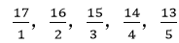，观察数列，分母为常数数列，所求分母＝5+1＝6，分子是公差为-1的等差数列。所求分子＝13-1＝12。则所求项＝12/6=2。因此本题选C。
【来源】 2019年江苏公务员考试《行测》真题（B卷）第50题

第51题
【知识点】 基础费用
【答案】 A
【解析】 本题为费用问题。
设乙种贷款的数额为x万元，则甲种贷款数额为（400-x）万元，根据“总付利息总额为25万元”可列方程：6%（400-x）＋7%x＝25，解得x＝100。因此，本题选A。
【来源】 2019年江苏公务员考试《行测》真题（A卷）第51题,2019年江苏公务员考试《行测》真题（B卷）第51题,2019年江苏公务员考试《行测》真题（C卷）第52题,20国考真题模考第六季第46题

第52题
【知识点】 溶液混合
【答案】 D
【解析】 本题为溶液问题。
第一次混合后的溶液为600-50＝550g，第一次混合后的溶质为：600×18%＝108g，设12%的盐水xg，则24%的盐水（550-x）g。根据溶质不变列方程：12%x＋（550-x）×24%＝108，解得x＝200g，即浓度为12%的盐水200g，浓度为24%的盐水350g，质量比为200:350＝4:7。因此本题选D。
【来源】 2019年江苏公务员考试《行测》真题（A卷）第52题,2019年江苏公务员考试《行测》真题（B卷）第52题,2019年江苏公务员考试《行测》真题（C卷）第54题,20国考真题模考第六季第47题

第53题
【知识点】 基本方程（组）
【答案】 A
【解析】 本题为基本方程问题。
设4个派出所合计出警次数为x次。因为“乙派出所的出警次数占4个派出所合计出警次数的7/40”，则乙的出警次数为7x/40，因为“甲、乙2个派出所的合计出警次数是95次，乙、丙、丁3个派出所的合计出警次数是140次”，所以95+140=(甲+乙)+（乙+丙+丁）=(甲+乙+丙+丁）+乙=x+7x/40，解得x=200，所以乙的出警次数=7×200/40=35次，甲的出警次数=95-35=60次，因此，本题选A。
【来源】 2019年江苏公务员考试《行测》真题（B卷）第53题,2019年江苏公务员考试《行测》真题（C卷）第63题

第54题
【知识点】 等可能性事件概率
【答案】 B
【解析】 本题为概率问题。
所有情况为从12件产品任选2件。共有C（12,2）＝66种情况，满足条件的情况为抽到1件次品的情况，即1件次品和1件合格产品，共有C（10,1）×C（2,1）＝20种情况。抽到1件次品的概率＝20/66＝10/33。因此本题选B。
【来源】 2019年江苏公务员考试《行测》真题（A卷）第54题,2019年江苏公务员考试《行测》真题（B卷）第54题,2019年江苏公务员考试《行测》真题（C卷）第58题,20国考真题模考第六季第49题

第55题
【知识点】 相遇追及
【答案】 C
【解析】 本题为行程问题。
设甲的速度为x，乙的速度为y，环形跑道长为L，相遇的时间为t，则追及的时间为3t，则根据环形相遇追及公式，甲乙同向跑时，甲追上乙相当于比乙多跑了一圈，所以L=(x-y)×3t……①，甲乙反向跑相遇时一共跑一圈，所以L=(x+y)t……②，联立方程①②得：3(x-y)=x+y，解得x:y=2:1。因此，本题选C。
【来源】 2019年江苏公务员考试《行测》真题（B卷）第55题

第56题
【知识点】 基本方程（组）
【答案】 B
【解析】 本题为基本方程问题。设职能部门为x个。则9x+6＝11(x-1)+1，解得x=8。则这批打印纸的数量为9×8+6＝78包，因此本题选B。

【来源】 2019年江苏公务员考试《行测》真题（A卷）第56题,2019年江苏公务员考试《行测》真题（B卷）第56题,20国考真题模考第六季第51题

第57题
【知识点】 效率制约类
【答案】 D
【解析】 本题为工程问题。
赋值每组每小时工作效率为1。10人铲雪，共有10÷2＝5组，工作总量＝5×3.5＝17.5，若在100分钟＝5/3小时完成，则需要17.5÷5/3＝10.5组，即11组，每组3人，共有33人，因此本题选D。

【来源】 2019年江苏公务员考试《行测》真题（A卷）第61题,2019年江苏公务员考试《行测》真题（B卷）第57题,2019年江苏公务员考试《行测》真题（C卷）第64题,20国考真题模考第六季第56题

第58题
【知识点】 多位数
【答案】 B
【解析】 本题为多位数问题。采用代入排除的思路。代入A项，3个数字之和＝3+9+7＝19,十位比各位数字大9-7＝2，百位与个位数对调793，793-397≠99，排除A项。代入B项，3个数字之和＝5+8+6＝19,十位比各位数字大8-6＝2，百位与个位数对调685，685-586＝99，符合题意。因此本题选B。
【来源】 2019年江苏公务员考试《行测》真题（A卷）第58题,2019年江苏公务员考试《行测》真题（B卷）第58题,2019年江苏公务员考试《行测》真题（C卷）第51题,20国考真题模考第六季第53题

第59题
【知识点】 基本方程（组）
【答案】 B
【解析】 本题为基本方程问题。
方法一：设两件快递的重量分别为3x和2x，根据“去除包装之后的重量之比是9︰5”可列方程：(3x-120)/(2x-120)=9/5，解得x=160，因此两件快递重分别为3×160=480克和2×160=320克，因此，本题选B。
方法二：代入排除。根据题意可知，两件快递质量都减120克后，重量比为9:5，代入选项，只有B项符合题意，因此，本题选B。
【来源】 2019年江苏公务员考试《行测》真题（B卷）第59题

第60题
【知识点】 基础行程
【答案】 D
【解析】 本题为行程问题。
【方法一】A组去程速度为5千米/小时，返程速度为5×(1-20%)=4千米/小时，B组去程速度为4千米/小时，返程速度为4×(1-20%)=3.2千米/小时，设甲、乙两地间的距离是S千米，根据两个小组出发时间相差54分钟，即54/60=0.9小时，可列方程：(S/4+S/3.2)-（S/5+S/4）=0.9，解得S=8。因此，本题选D。
【方法二】往返距离相等，速度不一样，考虑等距离平均速度公式，A组的往返平均速度=2×5×4/(5+4)=40/9，B组的往返平均速度=2×4×3.2/(4+3.2)=32/9，两组的往返平均速度之比=40:32=5:4，因此往返时间之比为4:5，1份时间=54分钟=0.9小时，所以A组的往返时间=4份时间=4×0.9=3.6小时，往返距离=40/9×3.6=16千米，所以甲乙两地间距离=16÷2=8千米。因此，本题选D。
【来源】 2019年江苏公务员考试《行测》真题（B卷）第60题

第61题
【知识点】 平面几何
【答案】 D
【解析】 本题为几何问题。
因为△AED和△ABD同高不同底，所以底边之比等于面积比，底边边长比＝1:3，即S△AED＝1/3S△ABD＝1/6平行四边形的面积。因为AE∥DC，则△AEF∽△CDF。则AE：CD＝EF：DF＝1:3。△AEF和△ADF同高不同底，底边边长比＝1:3，则S△AEF：S△ADF＝1:3。所以S△AEF＝1/4S△AED＝1/24平行四边形的面积。S四边形BEFG＝S△AGB-S△AEF=1/4平行四边形的面积－1/24平行四边形的面积＝5/24平行四边形面积。因此本题选D。
【来源】 2019年江苏公务员考试《行测》真题（A卷）第63题,2019年江苏公务员考试《行测》真题（B卷）第61题,20国考真题模考第六季第67题

第62题
【知识点】 效率制约类
【答案】 C
【解析】 本题为工程问题。
赋值每人工作效率为1。设原来有x人，原计划y天完工。则x(y+10)=(x+4)(y+4)=(x+10)(y-2)，解方程得x=20,y=26。假设增加a个人可以按时完成,(20+a)26=20(26+10)，解得a≈7.7人，最少需要增加8人，因此本题选C。

【来源】 2019年江苏公务员考试《行测》真题（A卷）第65题,2019年江苏公务员考试《行测》真题（B卷）第62题,2019年江苏公务员考试《行测》真题（C卷）第59题,20国考真题模考第六季第59题

第63题
【知识点】 基本方程（组）
【答案】 A
【解析】 本题为基本方程问题。根据总分一定列等式，总分=得分至少3分的得分之和+3分以下的得分之和=最多7分的得分之和+7分以上的得分之和。设班级的总人数为y，则总分=2x（y-5-3-8）+2×5+1×3+0×8=10×2+9×2+8×4+（y-2-2-4）x。联立方程，解得y=57/x+24。因此本题选A。
【来源】 2019年江苏公务员考试《行测》真题（A卷）第60题,2019年江苏公务员考试《行测》真题（B卷）第63题,2019年江苏公务员考试《行测》真题（C卷）第61题,20国考真题模考第六季第55题

第64题
【知识点】 二集合容斥
【答案】 D
【解析】 本题为容斥问题。
1-52这52个数字中，2的倍数有52÷2=26个；
3的倍数有52÷3，取整17个；
既是2的倍数又是3的倍数有52÷6，取整8个，
则仅是2的倍数（剔除了6的倍数）共有26-8=18个，所以发放2份奖品的有18个，发放三份奖品的有17个，发放一份奖品的有52-18-17=17个，共发放奖品17×3+18×2+17×1=104个。因此，本题选D。
【来源】 2019年江苏公务员考试《行测》真题（B卷）第64题,2019年江苏公务员考试《行测》真题（C卷）第62题

第65题
【知识点】 基础费用
【答案】 A
【解析】 本题为费用问题。设景区门票的全价是x元，则夏季门票为0.7x元，冬季门票为0.3x元，由题可知儿子不需要买门票，缆车是大人陪儿子坐，游乐设施是儿子自己玩。于是总费用=门票+2×缆车费用+1×游乐设施费用。无论夏季还是冬季，缆车费用和游乐设施费用是固定的，即2×缆车费用+1×游乐设施费用=2×20+1×10=50元，根据总费用夏季比冬季多50%，列方程得0.7x+50=(0.3x+50)×(1+50%)，解得x=100，因此本题选A。

【来源】 2019年江苏公务员考试《行测》真题（B卷）第65题

第66题
【知识点】 映射类
【答案】 D
【解析】 本题属于映射类，主要考查“对象-行为-目的”的对应关系。
“脱贫”的对象是针对“贫困”，“脱贫”中“贫”字对应“贫穷”，“脱贫”的目的是达到“共同富裕”。
A项的“参与”和B项的“治疗”均不是动宾短语，排除；
C项：“施肥”的对象不是针对“干旱”，排除。
D项：“治污”的对象是针对“污染”，“治污”中的“污”字对应“污染”，“治污”的目的是达到“绿水青山”，与题干逻辑关系一致，当选。
因此本题选D。
【来源】 2019年江苏公务员考试《行测》真题（A卷）第66题,2019年江苏公务员考试《行测》真题（B卷）第66题,20国考真题模考第六季第60题

第67题
【知识点】 映射类
【答案】 A
【解析】 本题属于映射类，主要考查场所-主体-行为的对应关系。
蜜蜂在花丛里采蜜；
二级辨析：采蜜是动宾短语。
A项：厨师在餐厅里炒菜，炒菜是动宾短语，与题干逻辑一致，当选；
B项：农民在农田里收割，收割是动词，并非动宾短语，排除；
C项：恒星在宇宙里运行，运行是动词，并非动宾短语，排除；
D项：柳树并非在树林里发芽，发芽也并非动宾短语，排除。
因此本题选A。
【来源】 2019年江苏公务员考试《行测》真题（B卷）第67题

第68题
【知识点】 复合类（类比）
【答案】 D
【解析】 本题属于复合类，主要考查动宾关系和种属关系。
打击路霸属于动宾关系，路霸和黑恶势力属于种属关系；
A项：复习与功课属于动宾关系，但功课不是基础课程的一种，排除；
B项：维护与友谊属于动宾关系，但友谊不是世界和平的一种，排除；
C项：讲究与诚信属于动宾关系，但诚信不是社会和谐的一种，排除。
D项：购买铅笔属于动宾关系，铅笔和学习用品属于种属关系，与题干逻辑关系一致，当选。
因此本题选D。
【来源】 2019年江苏公务员考试《行测》真题（B卷）第68题,2019年江苏公务员考试《行测》真题（C卷）第68题

第69题
【知识点】 集合类
【答案】 B
【解析】 本题属于集合类，主要考查并列关系和种属关系。
理智和情感是一对对立统一的并列关系，悲伤是情感的一种；科学和艺术是一对对立统一的并列关系，雕塑是艺术的一种。
A项：热点不是热情的一种，排除；
C项：云霞不是白云的一种，排除；
D项：陆地和河流是并列关系，但不是对立统一，排除。
因此本题选B。
【来源】 2019年江苏公务员考试《行测》真题（B卷）第69题

第70题
【知识点】 集合类
【答案】 A
【解析】 本题属于综合类，主要考查种属关系和“事物-场所“对应。
“眼镜”戴在“眼睛”上，“隐形眼镜”是“眼镜”的一种，二者属于种属关系；“手套”戴在“手掌”上，“纯棉手套”是“手套”的一种，二者属于种属关系，与题干逻辑关系一致。
B项：“耳机”戴在“耳朵”上，但顺序与题干不一致，排除；
C项：“护膝”套在膝盖上，而非套在“脚踝”上，排除；
D项：“牙套”是戴在“牙齿”上，“假牙”是替代“牙齿”的，排除。
因此本题选A。
【来源】 2019年江苏公务员考试《行测》真题（A卷）第68题,2019年江苏公务员考试《行测》真题（B卷）第70题,2019年江苏公务员考试《行测》真题（C卷）第67题,20国考真题模考第六季第62题

第71题
【知识点】 映射类
【答案】 B
【解析】 本题属于映射类，主要考查“地理环境-动物”的对应关系。
“藏羚羊”在“高原”地理环境生活；“大白鲨”在“海洋”地理环境生活。
A项：“中国”是国家，而不是地理环境，排除；
C项：“战场”是战争的地点，而不是地理环境，排除；
D项：“大学”是工作机构，而不是地理环境，排除。
因此本题选B。
【来源】 2019年江苏公务员考试《行测》真题（B卷）第71题,2019年江苏公务员考试《行测》真题（C卷）第71题

第72题
【知识点】 集合类
【答案】 A
【解析】 本题属于集合类，主要考查种属关系。
A项：楷体是字体的一种，苹果是水果的一种，均属于种属关系，当选；
B项：楷体属于字体，字号指字的大小，无明显关系，水果是果汁的原材料，属于原材料和成品对应关系，排除；
C项：楷体和隶书均属于字体，属于并列关系，水果是一种食物，属于种属关系，排除；
D项：书法可能用到楷体，属于或然对应关系，鸭梨是水果的一种，属于种属关系，排除。
因此本题选A。

【来源】 2019年江苏公务员考试《行测》真题（B卷）第72题

第73题
【知识点】 映射类
【答案】 A
【解析】 本题属于映射类，主要考察“事物-渠道”的对应关系。
A项：“管道”是“煤气”的传输渠道；“语言”是“信息”的传输渠道。
C项：“燃气”和“灶具”是配套关系，“文字”和“语言”是并列关系，排除。
因此本题选A。
【来源】 2019年江苏公务员考试《行测》真题（A卷）第73题,2019年江苏公务员考试《行测》真题（B卷）第73题,20国考真题模考第六季第68题

第74题
【知识点】 创新类（类比）
【答案】 A
【解析】 本题属于创新类，主要考察字符类比。
题干和A项，1与2号位置、3与5号位置、4与6号位置、7与8号位置上的字符相同，9号位置与其他位置均不同。
B项：7和8号位置的字符不同，排除；
C项：3和5号位置的字符不同，排除；
D项：7和8号位置的字符不同，排除。
因此本题选A。
【来源】 2019年江苏公务员考试《行测》真题（B卷）第74题

第75题
【知识点】 创新类（类比）
【答案】 B
【解析】 本题属于创新类，主要考察字符类比。
题干和B项，1和9号位置、4和8号位置、6和7号位置字符相同，2、3、5号位置字符与其他位置均不同。
A项：3和5号位置上的字符相同，排除；
C项：2号位置上的字符与6和7号位置上的字符相同，排除；
D项：6和7号位置上的字符不同，排除。
因此本题选B。
【来源】 2019年江苏公务员考试《行测》真题（B卷）第75题,2019年江苏公务员考试《行测》真题（C卷）第75题

第76题
【知识点】 创新类（图形）
【答案】 D
【解析】 本题属于创新类，主要考查实在意义。
内容是对盆景的分类。盆景是由景、盆、几三个要素组成的，本题中不涉及几架。按盆分，题干盆景均为长方形盆，排除C项；按山水盆景分，题干盆景布局均为“子母石”，一大一小，左右对峙，排除A项、B项和C项。
因此本题选D。
知识包：山水盆景的布局分为独石，子母石和群石，相当于说相声的单口相声，对口相声和群口相声。
【来源】 2019年江苏公务员考试《行测》真题（B卷）第76题

第77题
【知识点】 数量类
【答案】 C
【解析】 本题属于数量类，主要考查数线和数面。
题干图形中，横线和竖线数量相等，排除D项；
题干图形均含有1个面（封闭空间），排除A项和B项。
因此本题选C。
【来源】 2019年江苏公务员考试《行测》真题（B卷）第77题

第78题
【知识点】 样式类
【答案】 B
【解析】 本题属于样式类，主要考查对称性。
题干图形均为对称图形，并且均是“既轴对称，又中心对称”的图形。
四个选项图形依次为中心对称图形、既轴对称，又中心对称图形、单轴对称图形、单轴对称图形。
因此本题选B。
【来源】 2019年江苏公务员考试《行测》真题（B卷）第78题,2019年江苏公务员考试《行测》真题（C卷）第78题,【长线班】判断1-图形推理1第63题

第79题
【知识点】 重构类
【答案】 C
【解析】 本题属于重构类，主要考查三视图。
题干前两个图形的左视图相同，如图：
中间两个图形的左视图相同，如图：
后两个图形的左视图也应相同，如图：
因此本题选C。
【来源】 2019年江苏公务员考试《行测》真题（B卷）第79题,2019年江苏公务员考试《行测》真题（C卷）第79题

第80题
【知识点】 重构类
【答案】 B
【解析】 本题属于重构类，主要考查平面拼合。
可以使用图形填充法，优先填充图1和图2。
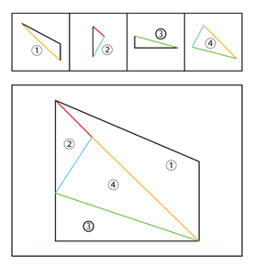
因此本题选B。
【来源】 2019年江苏公务员考试《行测》真题（B卷）第80题

第81题
【知识点】 重构类
【答案】 B
【解析】 本题属于重构类，主要考查平面拼合。
可以使用平行等长消去法和顶点连线法。
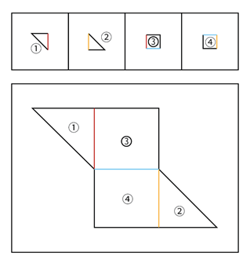
因此本题选B。
【来源】 2019年江苏公务员考试《行测》真题（B卷）第81题

第82题
【知识点】 重构类
【答案】 D
【解析】 本题属于重构类，主要考查平面拼合。
可以使用等长拼合法，优先以斜线为交线拼合图3和图4。
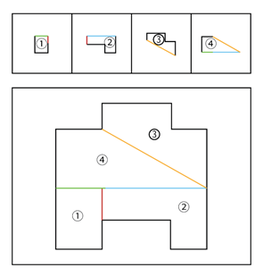
因此本题选D。
【来源】 2019年江苏公务员考试《行测》真题（B卷）第82题,2019年江苏公务员考试《行测》真题（C卷）第82题

第83题
【知识点】 重构类
【答案】 B
【解析】 本题属于重构类，主要考查平面拼合。
可以使用图形填充法，优先填充图3。
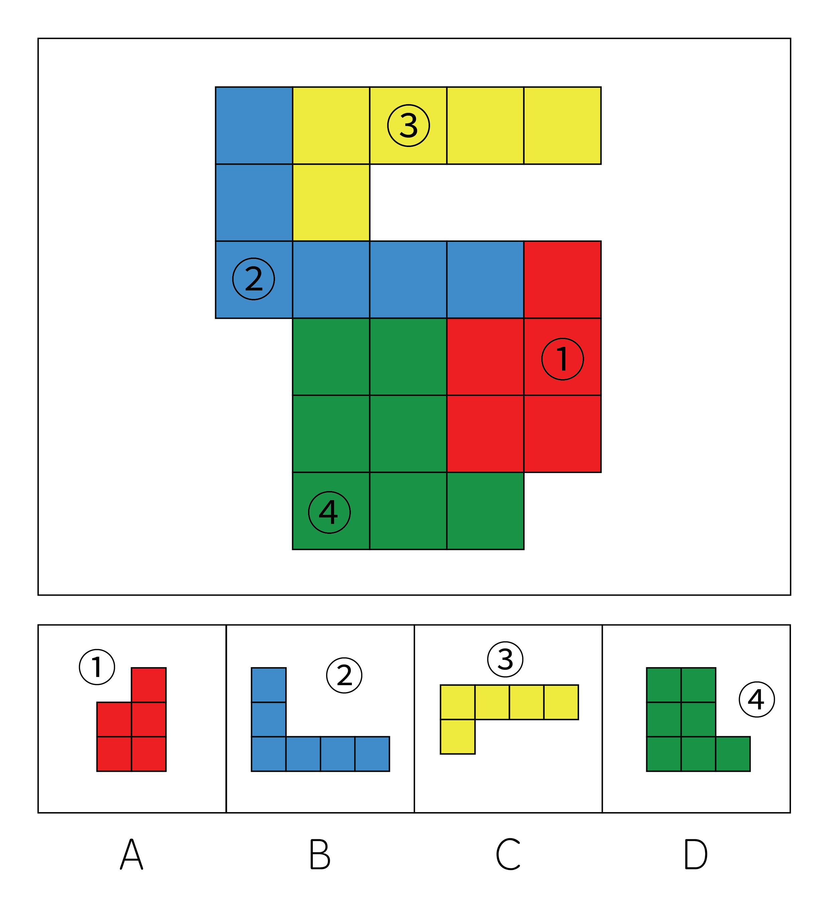
因此本题选B。
【来源】 2019年江苏公务员考试《行测》真题（B卷）第83题,2019年江苏公务员考试《行测》真题（C卷）第83题

第84题
【知识点】 重构类
【答案】 B
【解析】 本题属于重构类，主要考查平面展开图（四面体）。
A项：使用描线法可以快速得到立体图中间交线在平面图标定时不对应，排除；
B项：满足题意
C项：使用描线法可以快速得到立体图中间交线在平面图标定时不对应，排除；
D项：使用描线法可以快速得到立体图中间交线在平面图标定时不对应，排除。
因此本题选B。

【来源】 2019年江苏公务员考试《行测》真题（B卷）第84题

第85题
【知识点】 重构类
【答案】 A
【解析】 本题属于重构类，主要考查平面展开图（四面体）。
A项：满足题意；
B项：使用描线法可以快速得到立体图中间交线在平面图标定时不对应，排除；
C项：使用描线法可以快速得到立体图中间交线在平面图标定时不对应，排除；
D项：使用描线法可以快速得到立体图中间交线在平面图标定时不对应，排除。
因此本题选A。

【来源】 2019年江苏公务员考试《行测》真题（B卷）第85题

第86题
【知识点】 重构类
【答案】 B
【解析】 本题属于重构类，主要考查平面展开图（六面体）。
A项：利用“翻转面”，使用时针法可以快速确定“虚线交叉面-实线交叉面-虚线斜线面”在立体图中为顺时针，而平面图中为逆时针，排除；
B项：满足题意，当选；
C项：利用“相对面”，“虚线交叉面”和其中1个“虚斜线面”为相对面，在立体图中不能同时出现3者，排除；
D项：利用“翻转面”，使用时针法可以快速确定“虚线交叉面-实线交叉面-实线斜线面”在立体图中为逆时针，而平面图中为顺时针，排除。
因此本题选B。
【来源】 2019年江苏公务员考试《行测》真题（B卷）第86题

第87题
【知识点】 重构类
【答案】 C
【解析】 本题属于重构类，主要考查平面展开图（六面体）。
A项：利用“描点法”，以立体图“上面”为基准，可以快速确定“公共点”在平面图中不对应，排除；
B项：“黑三角面”与“斜线面”是相对面，在立体图中不能同时出现，排除；
C项：满足题意，当选；
D项：“灰点面”与“空白面”是相对面，在立体图中不能同时出现，排除。
因此本题选C。
【来源】 2019年江苏公务员考试《行测》真题（B卷）第87题,2019年江苏公务员考试《行测》真题（C卷）第87题,【长线班】判断2-图形推理2第7题

第88题
【知识点】 样式类
【答案】 A
【解析】 本题属于样式类，主要考查曲直性。
第一行图形均为直线图形；
第二行图形均为曲线图形，仅包含曲线；
第三行图形均为曲直图形，既有直线也有曲线。
因此本题选A。
【来源】 2019年江苏公务员考试《行测》真题（A卷）第88题,2019年江苏公务员考试《行测》真题（B卷）第88题,20国考真题模考第六季第83题,今日作业-判断-图推样式类第15题,【长线班】判断1-图形推理1第65题

第89题
【知识点】 创新类（图形）
【答案】 D
【解析】 本题属于创新类，主要考查实在意义.
内容是对叶序的分类。按方向分，题干叶子顶端指向左右周期交替，排除A项和C项；按叶序分，题干均为互生叶序，也就是各茎节上只有叶1片着生的，左右交替生长，排除B项。
因此本题选D。
【来源】 2019年江苏公务员考试《行测》真题（B卷）第89题

第90题
【知识点】 重构类
【答案】 D
【解析】 本题属于重构类，主要考查剖视图。
A项：竖切，可以得到；
B项：斜切，可以得到；
C项：横切或竖切，可以得到；
D项：【多轮廓线】横切得到的，但是D项白色方块左右的两条黑实线不是截面的轮廓线，不应存在，排除。
因此本题选D。

【来源】 2019年江苏公务员考试《行测》真题（B卷）第90题,2019年江苏公务员考试《行测》真题（C卷）第90题

第91题
【知识点】 翻译推理
【答案】 A
【解析】 本题属于翻译推理，主要考查单句翻译。
翻译题干：
（1）改革成功→人民支持参与
（2）人民积极支持改革且踊跃投身改革→充分尊重人民意愿且形成广泛共识
A项，翻译为改革成功→人民支持参与，与翻译（1）相同，可以推出，符合题意；
B项，人民主体地位和发挥群众首创精神之间是并列关系，并非推出关系，故排除；
C项，翻译为“踊跃投身改革→形成广泛共识”，只肯定了翻译（2）前半部分的一个条件，且关系肯定一个条件不足以肯定整个且关系，不能推出，故排除；
D项，翻译为“没有充分尊重人民意愿→不会积极支持改革”，根据翻译（2）的逆否，可以得到：“没有充分尊重人民意愿→不会积极支持改革或不会踊跃投身改革”，或关系不一定谁是否定谁是肯定，所以推不出，故排除。
因此本题选A。
【来源】 2019年江苏公务员考试《行测》真题（B卷）第91题

第92题
【知识点】 论证类
【答案】 D
【解析】 本题属于论证类，主要考查对比归纳论证。
通过比较：今年和去年食品安全感调查中的满意人数比例升高，不满意人数比例下降；
得到结论：公众对食品的安全感有所提高。
质疑思路：这两年调查的人群不一致，定向增加调查“偏向满意的人”，或者定向减少调查“偏向不满意的人”。
A项：【无关选项】。今年和去年都有一定比例受访者没有表达态度，不影响整个论证，排除；
B项：【作诠释】。“市政府加大管理力度”为“公众食品安全感提高”提供了解释，支持了调查结论，排除；
C项：【无关选项】。“媒体负面报道”针对的是食品安全实际情况，而不是针对食品安全调查结论，偷换了质疑的论题，排除；
D项：【切断联系】。“今年调查样本中增加了餐饮经营者”，餐饮经营者偏向于认为食品安全，这就是定向增加了偏向满意的人，两年调查人群不一致，可以质疑上述调查结论，当选。
因此本题选D。
【来源】 2019年江苏公务员考试《行测》真题（B卷）第92题

第93题
【知识点】 翻译推理
【答案】 C
【解析】 本题属于翻译推理。
翻译题干：
（1）有些老年人→不适合参与投资；
（2）绝大多数投资品种要求投资人有专业知识；
（3）多数老年人没有专业知识；
（4）没有足够的鉴别能力→受骗。
A项：根据翻译（1）“有些老年人不适合参与投资活动”，“有些非”不能推出“有些是”，排除；
B项：根据翻译（4）“没有足够的鉴别能力就会受骗”，只是心里觉得“捡漏”实际是被骗了，所以并非遇到了“捡漏”的美事，排除；
C项：根据翻译（4）“没有足够的鉴别能力就会受骗”，由其逆否等价推理可以推出“不想受骗，就得有足够的鉴别能力”，当选；
D项：根据翻译（1）“有些老年人不适合参与投资”，不能推出“所有老年人都不适合投资”，排除。
因此本题选C。
【来源】 2019年江苏公务员考试《行测》真题（B卷）第93题

第94题
【知识点】 论证类
【答案】 A
【解析】 本题属于论证类，主要考查演绎论证的假设搭桥。
已知前提：很多人对重要的人发消息没有被“秒回”。
已知结论：他们会觉得这样不正常，产生烦恼和焦虑。
搭设桥梁：正常情况下，应该是“秒回”的。（也就是“没有被‘秒回’是不正常的。”）
A项：必要条件。“当前技术已能实现智能手机的即时通信，方便快捷，且基本免费。”，翻译一下就是：“正常情况下，‘秒回’没有任何障碍，应该是常态。”没秒回和秒回对比是反常的，进而产生焦虑。写信就没有“秒回”焦虑。通过“否定带入”可知A选项是题干论证的必要假设；
B项：偷换话题。首先“有些聊天软件”只能解释一部分人的“秒回”焦虑，不是所有人，有一点解释力，但不是必然假设，没有这些软件“秒回”焦虑依然存在；其次“发出消息等‘秒回’的焦虑”和“消息已读不‘秒回’的焦虑”是俩事儿，偷换了论题，故排除；
C项：诠释原因。解释了“他人不秒回”的原因，默认并理解这些事实，在一定程度上是缓解焦虑感的，排除；
D项：诠释原因。解释了“他人不秒回”的原因，默认并理解这些事实，在一定程度上是缓解焦虑感的，排除。
因此本题选A
注：必要假设可以通过“否定带入”验证，也就是满足：如果假设不成立，那么就不能得到结论。

【来源】 2019年江苏公务员考试《行测》真题（A卷）第92题,2019年江苏公务员考试《行测》真题（B卷）第94题,2019年江苏公务员考试《行测》真题（C卷）第98题,20国考真题模考第六季第87题

第95题
【知识点】 分析推理
【答案】 A
【解析】 本题属于分析推理，主要考查穷举验证。
翻译题干：
（1）钟山第三→梅园第一；
（2）长江 非第一 且 非第二→钟山第三；
（3）钟山与梅园相邻，钟山与长江不相邻。
出现最多的信息为“钟山街道”，将其作为逻辑切入点进行推导。
若钟山第三，根据翻译（1）则梅园第一，第一第三不相邻，根据翻译（3）则梅园与钟山相邻，矛盾，故钟山不排第三。
根据翻译（2），逆否命题可知，否（钟山第三）→长江第一 或 第二。
可以分为两种情况：
若长江第一，根据翻译（3）钟山与长江不相邻，中山不是第三，可知钟山第四。
根据翻译（3）钟山和梅园相邻，可知梅园第三。
剩下的星海第二；
若长江第二，根据翻译（3）钟山与长江不相邻，可知钟山第四。
根据翻译（3）钟山和梅园相邻，可知梅园第三。
剩下的星海第一。
综合上述两种情况可知，长江还有第一的可能，星海还有第二的可能，梅园排第三。
可以排除B、C、D选项。
因此本题选A。
【来源】 2019年江苏公务员考试《行测》真题（A卷）第95题,2019年江苏公务员考试《行测》真题（B卷）第95题,2019年江苏公务员考试《行测》真题（C卷）第93题,20国考真题模考第六季第90题

第96题
【知识点】 原因解释
【答案】 C
【解析】 本题属于论证类，主要考查原因解释中的解释矛盾。
题干矛盾：“亲子阅读量和时长增加”，但是“儿童人均图书阅读量却下降”。
解释这对矛盾可以从三个方面考虑：
1.“亲子阅读量”只是“儿童阅读量”的一个组成部分，还有“儿童独立阅读”。
2.“图书总量”和“人均阅读量”之间还有一个变量“阅读总人数”
3.统计口径问题，前后两年统计的数据范围不一致。
A项：只说明了儿童人均图书阅读量下降的原因，但并未说明如何影响亲子阅读量上升，故排除；
B项：只说明了亲子阅读量上升的原因，但并未说明如何影响儿童人均阅读量下降却，故排除；
C项：通过界定统计口径解释了题干的矛盾，“儿童喜欢听书“可以解释为什么“亲子阅读时长增加”，同时也可以解释为什么“儿童图书人均阅读量下降”，这里的阅读量指的应是纸质书。符合题意；
D项：“电子阅读”一直未纳入“儿童图书阅读”的考虑范围，但是在“纸质图书”范畴内，依然存在“纸质图书阅读总量上升”和“纸质图书人均阅读量下降”的矛盾，无法消除该矛盾，故排除。
因此本题选C。
【来源】 2019年江苏公务员考试《行测》真题（B卷）第96题,2019年江苏公务员考试《行测》真题（C卷）第96题

第97题
【知识点】 翻译推理
【答案】 D
【解析】 本题属于翻译推理，主要考查单句翻译。
翻译题干
（1）建乡村公路→不建污水处理厂
（2）建污水处理厂→建排污管道
（3）建排污管道→不建垃圾处理厂
联立可得：建污水处理厂→建排污管道→不建垃圾处理厂。
如果“A→非B”，那么AB不能同时建设
不可能同时建设的包括：
（1）乡村公路 与 污水处理厂
（2）污水处理厂 与 垃圾处理厂
（3）排污管道 与 垃圾处理厂
D项，根据翻译（2）和（3）可知建“污水处理厂→建排污管道→不建垃圾处理厂”，所以不可能“污水处理厂和垃圾处理厂”同时建设，符合题意。
因此本题选D。
【来源】 2019年江苏公务员考试《行测》真题（A卷）第97题,2019年江苏公务员考试《行测》真题（B卷）第97题,20国考真题模考第六季第92题

第98题
【知识点】 论证类
【答案】 C
【解析】 本题属于论证类，主要考查演绎推理。
大前提：黑暗森林理论：人类不能向宇宙透露位置，否则会被外星文明毁灭。
小前提：人类向武仙座星团发信号；武仙座星团可能存在外星文明。
结论：人类可能会迎来残酷的现实。
质疑思路：
1.人类发出的信号会衰减直至消失。
2.武仙座星团内不存在外星文明。
A项：迄今为止未发现外星生命，并不代表以后不能发现，也不代表外星生命不存在，不能减少担心，故排除；
B项：类地行星不罕见，在一定程度上支持“武仙座星团更有可能发现文明”，增加了担心，故排除；
C项：“武仙座星团内不存在行星系统”，试图说明“武仙座星团不可能存在外星文明”，说明了担心的不必要；；
D项：“武仙座星团收到信号要2.2万年”针对的是“残酷现实到来的早晚”，而不是针对“是否会迎来残酷的现实”，偷换了质疑的论题，故排除。
因此本题选C。
【来源】 2019年江苏公务员考试《行测》真题（A卷）第98题,2019年江苏公务员考试《行测》真题（B卷）第98题,20国考真题模考第六季第93题

第99题
【知识点】 分析推理
【答案】 A
【解析】 本题属于分析推理，主要考查确定信息优先。
翻译题干：
（1）甲东风路→丁东风路；
（2）丙南塘路→丁南塘路；
（3）甲不选南塘路。
“每人各选两条道路，每条道路有两人选择。”且“乙和丙始终没有在一组。”
可以得到：乙和丙各选不重叠的两条路，甲丁各选不重叠的两条路。
根据翻译（1），若甲选东风路则丁也选东风，这样甲丁选择的路的重叠了，矛盾。
可以得到“甲不选东风路”，进而可以得到“甲选西河路和北海路”
因此本题选A。
【来源】 2019年江苏公务员考试《行测》真题（A卷）第99题,2019年江苏公务员考试《行测》真题（B卷）第99题,2019年江苏公务员考试《行测》真题（C卷）第99题,20国考真题模考第六季第94题

第100题
【知识点】 分析推理
【答案】 B
【解析】 本题属于分析推理，主要考查最大信息法。
翻译题干：
（1）甲东风路→丁东风路；
（2）丙南塘路→丁南塘路；
（3）甲不选南塘路。
“每人各选两条道路，每条道路有两人选择。”且“乙和丙始终没有在一组。”
可以得到：乙和丙各选不重叠的两条路，甲丁各选不重叠的两条路。
根据翻译（1），若甲选东风路则丁也选东风，这样甲丁选择的路的重叠了，矛盾。
可以得到“甲不选东风路”，进而可以得到“甲选西河路和北海路”，故排除A选项。
甲选择西河路和北海路，那么丁选择另外两条南塘路和东风路，故排除D选项。
又根据题干乙不选东风路，可知丙选择东风路。
西河路、南塘路、北海路可以任意出现1个丙2个乙。
丙不一定要选“南塘路或者选北海路”，还可以选西河路，故排除C选项。
乙在三者中选择两个必然会选择“西河路或者选南塘路”之一，符合题意。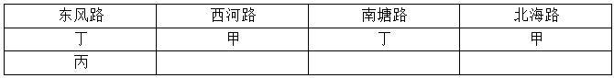
因此本题选B。
【来源】 2019年江苏公务员考试《行测》真题（A卷）第100题,2019年江苏公务员考试《行测》真题（B卷）第100题,2019年江苏公务员考试《行测》真题（C卷）第100题,20国考真题模考第六季第95题

第101题
【知识点】 单定义
【答案】 D
【解析】 本题属于单定义中的要件型，主要考查“范围”和“方式”这两个要件。
公允充权的关键信息是：
（1）范围：在公共政策的制定、执行、评估、监督过程中；
（2）方式：公众积极参与。
A项：“文明祭扫网站活动”并非是“在公共政策的制定、执行、评估、监督中”，不符合要件（1），排除。
B项：“人大代表递交议案”并非是“在公共政策的制定、执行、评估、监督中”，不符合要件（1），排除。
C项：“有关部门要求推举市民代表”，公众属于被动参与，并非“公众积极参与”，不符合要件（2），排除。
D项：“县五年发展规划制定过程”属于（1）“在公共政策的制定、执行、评估、监督中”，“召开座谈会、专家听证会等形式征求意见”属于（2）公民积极参与，符合定义，当选。
因此本题选D。
【来源】 2019年江苏公务员考试《行测》真题（A卷）第101题,2019年江苏公务员考试《行测》真题（B卷）第101题,2019年江苏公务员考试《行测》真题（C卷）第101题,20国考真题模考第六季第96题

第102题
【知识点】 单定义
【答案】 D
【解析】 本题属于单定义中的要件型，主要考查“前提”和“目的”这两个要件。
“危机公关”的关键信息是：（1）前提：面对可能造成严重后果的突发事件时；（2）目的：获得公众谅解。
A项：“标注虚假生产日期的消息曝光”体现出（1）前提：面对可能造成严重后果的突发事件时；“向公众道歉，宣布召唤产品，赔偿受害者”体现出（2）目的：获得公众谅解，符合定义，排除。
B项：“高考答题卡被掉包的传闻”体现出（1）前提：面对可能造成严重后果的突发事件时，“迅速成立调查组，公布操作规范，发布调查进展，公众情绪逐渐平复”体现出（2）目的：获得公众谅解，符合定义，排除。
C项：“使用过期猪肉”体现出（1）前提：面对可能造成严重后果的突发事件时，“道歉、召回、赔偿，详细整改，承诺不再出现此类事件，媒体和消费者慢慢平静下来”，体现出（2）目的：获得公众谅解，符合定义，排除。
D项：“某商场因毗邻商场的教训而加强防火的预防工作”，未体现出（1）前提：面对可能造成严重后果的突发事件时，“商场防患于未然”未体现出（2）目的是：获得公众谅解，不符合定义，当选。
因此本题选D。
【来源】 2019年江苏公务员考试《行测》真题（A卷）第113题,2019年江苏公务员考试《行测》真题（B卷）第102题,20国考真题模考第六季第108题,【长线班】判断4-定义判断第5题

第103题
【知识点】 单定义
【答案】 C
【解析】 本题属于单定义中的要件型，主要考查“方式”和“目的”这两个要件。
信息扶贫的关键信息是：
（1）方式：借助信息技术手段。
（2）目的：解决因信息闭塞而导致的经济、文化上的贫困问题。
A项：“从边远山区招聘快递员”并非“借助信息技术手段”，不符合要件（1），排除。
B项：手机生产厂家向农村推出新款手机目的是为了营销，而非解决贫困问题，不符合要件（2），排除。
C项：“建立同步直播网络课堂”是借助信息技术手段，符合要件（1），同时“让贫困县的师生共享优质资源”是解决因为信息闭塞而导致的文化上的贫困问题，符合要件（2），当选。
D项：“小周自家开网店卖红枣”并非扶贫，不符合要件（2），排除。
因此本题选C。
【来源】 2019年江苏公务员考试《行测》真题（A卷）第102题,2019年江苏公务员考试《行测》真题（B卷）第103题,20国考真题模考第六季第97题

第104题
【知识点】 单定义
【答案】 C
【解析】 本题属于单定义中的要件型，主要考查“客体”这一个要件。
社会性处罚的客体是“与自身失信行为没有直接关联的其他部门”。
A项：“霸座男”受到的是“与自身失信行为相关联”的处罚，不符合定义，排除。
B项：“教授”受到的是“与自身失信行为相关联”的处罚，不符合定义，排除。
C项：“包工头拖欠工资”，与其失信行为有直接关联的部门应是劳动局、司法局等，银行、保险、铁路等部门属于“与自身失信行为没有直接关联的其他部门”，符合定义，当选。
D项：“化工企业受到有关部门批评并被吊销执照”，未体现“受到与自身失信行为没有直接关联的其他部门处罚”，不符合定义，排除。
因此本题选C。
【来源】 2019年江苏公务员考试《行测》真题（A卷）第104题,2019年江苏公务员考试《行测》真题（B卷）第104题,2019年江苏公务员考试《行测》真题（C卷）第102题,20国考真题模考第六季第99题

第105题
【知识点】 单定义
【答案】 A
【解析】 本题属于单定义中的要件型，主要考查“属”这一个要件。
隐形植入的属是“宣传策略”。
A项：“在电视剧中植入品牌”属于“宣传策略”，符合定义，当选。
B项中“将文化创意产品摆上柜台”直接销售，C项中“博物馆馆标设计征集”，D项中“更换手机屏保照片”均不属于“宣传策略”，不符合定义，排除。
因此本题选A。
【来源】 2019年江苏公务员考试《行测》真题（A卷）第107题,2019年江苏公务员考试《行测》真题（B卷）第105题,2019年江苏公务员考试《行测》真题（C卷）第107题,20国考真题模考第六季第102题

第106题
【知识点】 单定义
【答案】 A
【解析】 本题属于单定义中的要件型，主要考查“主体”和“范围”这两个要件。
情感性劳动的关键信息是：（1）主体：服务业员工；（2）范围：与顾客面对面交往时。
A项：空姐属于（1）“服务业员工”，站在登机口两旁欢迎乘客是（2）“与顾客面对面交往时”，符合定义，当选。
B项：“小刘接打电话”并非（2）“与顾客面对面交往时”，不符合定义，排除。
C项：“智能客服”并非（1）服务业员工，不符合定义，排除。
D项：“小秦在信访局工作”，是政府工作人员并非（1）服务业员工，不符合定义，排除。
因此本题选A。
【来源】 2019年江苏公务员考试《行测》真题（A卷）第106题,2019年江苏公务员考试《行测》真题（B卷）第106题,2019年江苏公务员考试《行测》真题（C卷）第105题,20国考真题模考第六季第101题

第107题
【知识点】 单定义
【答案】 B
【解析】 本题属于单定义中的要件型，主要考查“客体”和“方式”这两个要件。
大数据“杀熟”的关键信息是：（1）客体：通过大数据筛选出的有多次消费记录或消费能力较高的客户；（2）方式：以偏高标准收费提供相同的商品或服务。
A项：“商务车和日常出行的车”是根据大数据推送不同的服务，不符合（2）方式：以偏高标准收费提供相同的商品或服务，不符合定义，排除。
B项：“老张多次在该酒店住宿消费，价格一直是380元”，体现出（1）客体：通过大数据筛选出的有多次消费记录或消费能力较高的客户；“老张的侄子暑假期间来此住宿，同样的房间价格却是老张的四分之一”，体现出（2）方式：以偏高标准收费提供相同的商品或服务，符合定义，当选。
C项：“相同商品不同价格的原因是由于不同的区域位置”，并非（1）客体：通过大数据筛选出的有多次消费记录或消费能力较高的客户，不符合定义，排除。
D项：“相同的商品新用户比老用户便宜”，针对的是新老用户的区别，并非（1）客体：通过大数据筛选出的有多次消费记录或消费能力较高的客户，不符合定义，排除。
因此本题选B。
【来源】 2019年江苏公务员考试《行测》真题（A卷）第111题,2019年江苏公务员考试《行测》真题（B卷）第107题,20国考真题模考第六季第106题

第108题
【知识点】 单定义
【答案】 C
【解析】 本题属于单定义中的要件型，主要考查“客体”这一个要件。
语码转换的客体是“多种语言或方言”。
A项中的“汉语和英语”，B项中的“普通话和陕西话”，D项中的“汉语和英语”均属于“多种语言或方言”，符合定义，排除。
C项：“带有四川口音的英语”不属于“多种语言或方言”，不符合定义，当选。
因此本题选C。
【来源】 2019年江苏公务员考试《行测》真题（A卷）第112题,2019年江苏公务员考试《行测》真题（B卷）第108题,2019年江苏公务员考试《行测》真题（C卷）第108题,20国考真题模考第六季第107题,【长线班】判断4-定义判断第7题

第109题
【知识点】 单定义
【答案】 D
【解析】 本题属于单定义中的要件型，主要考查“原因”和“结果”这两个要件。
信息焦虑的关键信息：
（1）原因：过量信息包围下难以获取、处理、利用所需信息；
（2）结果：产生负面情绪。
A项：“小敏热衷于八卦，看到相关信息就忍不住点击”，未体现（2）结果：产生负面情绪，不符合定义，排除。
B项：“闵先生烦躁的原因是由于太多的电话信息骚扰”，并非（1）原因：过量信息包围下难以获取、处理、利用所需信息，不符合定义，排除。
C项：“小谢产生负面情绪的原因是沉迷于网络游戏”，并非（1）原因：过量信息包围下难以获取、处理、利用所需信息，不符合定义，排除。
D项：“小李每输入一个关键词就跳出几十篇相关论文，完全不知道哪些是自己真正要用的”体现出（1）原因：过量信息包围下难以获取、处理、利用所需信息；“感觉精神马上要崩溃”体现出（2）结果：产生负面情绪，符合定义，当选。
因此本题选D。
【来源】 2019年江苏公务员考试《行测》真题（B卷）第109题,2019年江苏公务员考试《行测》真题（C卷）第103题

第110题
【知识点】 单定义
【答案】 B
【解析】 本题属于单定义中的要件型，主要考查“属”这一个要件。
不见面审批的属是“审批行为”。
A项中“有关部门对小李社保证明信息材料的审批”，C项中的“市工商局对小王餐饮店营业执照的审批”，D项中“有关部门对小王房地产申请材料的审批”均属于“审批行为”，符合定义，排除。
B项：“环保部门对小赵的邮件回复”不属于“审批行为”，不符合定义，当选。
因此本题选B。
【来源】 2019年江苏公务员考试《行测》真题（B卷）第110题,【长线班】判断4-定义判断第1题

第111题
【知识点】 单定义
【答案】 B
【解析】 本题属于单定义中的要件型，主要考查“原因”这一个要件。
“友善采购”的原因是“自然灾害或其他无法抗拒的因素”而造成产品大量积压。
A项中“原材料价格上涨，各种电子器件供应紧张”；C项中“南方某地水果大获丰收，造成大量积压滞销”；D项中“传统手工艺产品始终打不开销路”均未体现原因是“自然灾害或其他无法抗拒的因素而造成产品大量积压”，不符合定义，排除。
B项：因连日暴雨引发山洪，造成当地瓜农数十亩即将上市的西瓜被淹体现了因为“自然灾害或其他无法抗拒的因素”而造成产品大量积压，符合定义，当选。
因此本题选B。
【来源】 2019年江苏公务员考试《行测》真题（A卷）第105题,2019年江苏公务员考试《行测》真题（B卷）第111题,20国考真题模考第六季第100题,【长线班】判断4-定义判断第8题

第112题
【知识点】 单定义
【答案】 C
【解析】 本题属于单定义中的脉络型，主要考查“心理学”相关的效应定律。
粉丝滤镜效应是指：年轻人崇拜偶像而过滤其优点、放大其优点。
A项：是对“影视作品”的过滤，而并非对“影像”的过滤，不符合定义，排除。
B项：“5岁的小刚”属于幼儿，并非年轻人，不符合定义，排除。
C项：“粉丝们因为崇拜艺人”，而过滤了其“吸毒”的缺点，找各种理由帮其开脱，符合定义，当选。
D项：“学生崇拜老师”，但是并没有因此“过滤老师的优缺点”，不符合定义，排除。
因此本题选C。
【来源】 2019年江苏公务员考试《行测》真题（B卷）第112题,【长线班】判断4-定义判断第10题

第113题
【知识点】 单定义
【答案】 B
【解析】 本题属于单定义中的要件型，主要考查“前提”和“方式”这两个要件。
“差异化竞争”的关键信息是：（1）前提：在短期激烈竞争中；（2）方式：个性化手段。
A项：“几大网络短视频平台春节期间的竞争到了白热化程度”体现出（1）前提：在短期激烈竞争中；但“均是发红包活动”，未体现出（2）方式：个性化手段，不符合定义，排除。
B项：“多家房地产厂商一同竞争”体现出（1）前提：在短期激烈竞争中，“某楼盘在其他厂家降价促销的情况下，采用了提升品质、引进资源”的不同手段，体现出（2）方式：个性化手段，符合定义，当选。
C项：逢年过节时几家大型电器商场均推出“赠送小家电、延长保修期等优惠活动”，未体现出（2）方式：个性化手段，不符合定义，排除。
D项：“不景气的大环境下”，未体现出（1）前提：在短期激烈竞争中，不符合定义，排除。
因此本题选B。
【来源】 2019年江苏公务员考试《行测》真题（A卷）第110题,2019年江苏公务员考试《行测》真题（B卷）第113题,20国考真题模考第六季第105题

第114题
【知识点】 单定义
【答案】 C
【解析】 本题属于单定义中的要件型，主要考查“主体”和“种差”这两个要件。
互联网公益的关键信息是：（1）主体：民间团队或企业；（2）种差：社会公众参与的门槛低、透明度高、互动性强。
A项：“征集白内障患者”不符合（2）种差：社会公众参与的门槛低、透明度高、互动性强，不符合定义，排除。
B项：“老张的老同学” 不符合（1）主体：民间团队或企业，不符合定义，排除。
C项：“爱心服务站”属于（1）主体：民间团体；“在主页上公布网络捐款项目邀请捐款人进行捐款”符合（2）种差：社会公众参与的门槛低、透明度高、互动性强，符合定义，当选。
D项：“村委会”属于基层自治组织（知识点，敲黑板），不符合（1）主体：民间团队或企业，不符合定义，排除。
因此本题选C。
【来源】 2019年江苏公务员考试《行测》真题（A卷）第114题,2019年江苏公务员考试《行测》真题（B卷）第114题,2019年江苏公务员考试《行测》真题（C卷）第104题,20国考真题模考第六季第109题

第115题
【知识点】 单定义
【答案】 A
【解析】 本题属于单定义中的脉络型，主要考查“逻辑学”相关的知识。
确定N后置编码初始符号串“车马象士炮兵”的步骤是：
（1）确认初始符号串中每个符号的顺序位置；
车（1）马（2）象（3）士（4）炮（5）兵（6）；
（2）将初始符号串的第一个符号跳过其后面的一个符号放置，得到一个新符号串；
将车（1）跳到马（2）的后面放置，得到马（2）车（1）象（3）士（4）炮（5）兵（6）；
（3）在新符号串中，将初始符号串的第二个符号跳过其后面的两个符号放置，······，依此类推，直到将初始符号串的第N个符号跳过其后面N个符号放置（数到最后一个符号再接着从头数起）。
将马（2）跳到其后面的两个字符车（1）象（3）放置，得到车（1）象（3）马（2）士（4）炮（5）兵（6）；
将象（3）跳到其后面的三个字符马（2）士（4）炮（5）放置，得到车（1）马（2）士（4）炮（5）象（3）兵（6）；
将士（4）跳到其后面的四个字符炮（5）象（3）兵（6）车（1）放置，得到车（1）士（4）马（2）炮（5）象（3）兵（6）。
因此本题选A。
【来源】 2019年江苏公务员考试《行测》真题（A卷）第115题,2019年江苏公务员考试《行测》真题（B卷）第115题,20国考真题模考第六季第110题

第116题
【知识点】 现期比重
【答案】 B
【解析】 本题为现期比重问题。
根据材料可知“受访居民在一天的活动中，有酬劳动平均用时4小时24分钟。…农村居民5小时1分钟；受访居民无酬劳动平均用时2小时42分钟，农村居民2小时39分钟。”则劳动平均用时=有酬劳动用时+无酬劳动用时=5小时1分钟+2小时39分=7小时40分钟=460分钟，则受访农村居民每日无酬劳动平均用时占其劳动平均用时的比重=无酬劳动平均用时÷总劳动平均用时=159分钟（2小时39分钟）÷460分钟，首位商3，因此本题选B。

【来源】 2019年江苏公务员考试《行测》真题（A卷）第116题,2019年江苏公务员考试《行测》真题（B卷）第116题,20国考真题模考第六季第111题

第117题
【知识点】 简单计算比较
【答案】 C
【解析】 本题为简单计算比较问题。
根据材料可知“受访居民无酬劳动平均用时2小时42分钟，无酬劳动包括家务劳动、陪伴照料孩子生活、护送辅导孩子学习、陪伴照料成年家人、购买商品或服务、看病就医和公益活动，受访居民家务劳动平均用时1小时26分钟，受访居民陪伴照料孩子生活平均用时36分钟；护送辅导孩子学习平均用时9分钟，陪伴照料成年家人平均用时8分钟，看病就医平均用时4分钟；护送辅导孩子学习平均用时9分钟；陪伴照料成年家人平均用时8分钟，看病就医平均用时4分钟，公益活动平均用时3分钟”。则购买商品或服务用时=总用时-各项用时=162分钟-86分钟-36分钟-9分钟-8分钟-4分钟-3分钟=16分钟，可见购买商品或服务（16分钟）＞护送辅导孩子学习（9分钟）＞看病就医（4分钟），只有C符合。
因此本题选C。

【来源】 2019年江苏公务员考试《行测》真题（A卷）第117题,2019年江苏公务员考试《行测》真题（B卷）第117题,20国考真题模考第六季第112题

第118题
【知识点】 现期平均数
【答案】 C
【解析】 本题为现期平均数问题。
注：为了更清楚理解指标间关系，分别用A代表了城镇有酬劳动总用时；B代表了参与有酬劳动的受访城镇居民人数；C代表了受访城镇居民总人数。
参与有酬劳动的受访城镇居民，每日有酬劳动的平均用时=城镇有酬劳动总用时（A）÷参与有酬劳动的受访城镇居民人数（B）。数据都没直接给，找相关数据。
根据材料可知：受访居民在一天的活动中，有酬劳动平均用时4小时24分钟。其中，城镇居民3小时59分钟。即城镇有酬劳动总用时（A）÷受访城镇居民总人数(C)=3小时59分钟。A=C×3小时59分钟。
根据材料可知：受访居民有酬劳动的参与率为59%，其中城镇居民53.1%。即参与有酬劳动的受访城镇居民人数（B）÷受访城镇居民总人数(C)=53.1%。B=C×53.1%。
因此，所求参与有酬劳动的受访城镇居民，每日有酬劳动的平均用时=A÷B=（C×3小时59分钟）÷（C×53.1%）=3小时59分钟÷53.1%≈450分钟。
因此本题选C。
【来源】 2019年江苏公务员考试《行测》真题（A卷）第118题,2019年江苏公务员考试《行测》真题（B卷）第118题,20国考真题模考第六季第113题

第119题
【知识点】 混合比重
【答案】 A
【解析】 本题为混合比重问题。
根据材料可知“有酬劳动平均用时4小时24分钟（264分钟）。其中，男性5小时15分钟（315分钟），女生3小时35分钟（215分钟）；”男性人数×男性平均用时+女性人数×女性平均用时=（男性人数+女性人数）×总平均用时，即男性人数×315+女性人数×215=（男性人数+女性人数）×264，解得男性人数：女性人数=49:51，则男性人数占比=49/(49+51)=49%，总人数为48580人，则男性人数约为48580×49%≈23804人≈2.4万人，因此本题选A。
【来源】 2019年江苏公务员考试《行测》真题（A卷）第119题,2019年江苏公务员考试《行测》真题（B卷）第119题,20国考真题模考第六季第114题

第120题
【知识点】 综合分析
【答案】 A
【解析】 本题为综合分析问题。
A选项，工作日无酬劳动时间×工作日天数+休息日无酬劳动时间×休息日天数=（工作日天数+休息日天数）×总无酬平均劳动时间，即有2小时34分钟×5+休息日无酬劳动时间×2=（5+2）×2小时42分钟，即有154分钟×5+休息日无酬劳动时间×2=7×162分钟，解得休息日无酬劳动时间为182分钟，即三个小时2分钟，多于三个小时，正确；
B选项，根据材料“受访居民无酬劳动的参与率为70.2%，其中男性55.3%。”根据混合比重的概念可知女性的参与率一定高于70.2%，并非介于55.3%和70.2%之间，错误；
C选项，根据材料可知“受访居民有酬劳动的参与率为59%…受访居民无酬劳动的参与率为70.2%”。根据两集合容斥原理可知59%×全部人数+70.2%×全部人数-两者都参与人数=全部人数-都不参与人数，当都不参与人数为0时，两者都参与人数最低=29.2%×全部分数＜59%×全部人数，错误；
D选项，根据材料可知看病就医平均用时4分钟，参与率为2.2%；公益活动平均用时3分钟，参与率为4.1%。可见前者平均用时高于后者，但是参与率低于后者，即二者不呈正相关，错误；
因此本题选A。
【来源】 2019年江苏公务员考试《行测》真题（A卷）第120题,2019年江苏公务员考试《行测》真题（B卷）第120题,20国考真题模考第六季第115题

第121题
【知识点】 基础增长率
【答案】 B
【解析】 本题为基础增长率问题。
根据文字材料第一段可知“2018年江苏第一、二、三产业增加值分别为4142亿元、41248亿元和47205亿元；”则第三产业增加值比第二产业多(47205-41248)/41248=5957/41248≈14.4%。
因此本题选B。

【来源】 2019年江苏公务员考试《行测》真题（A卷）第121题,2019年江苏公务员考试《行测》真题（B卷）第121题,2019年江苏公务员考试《行测》真题（C卷）第126题,20国考真题模考第六季第116题,【长线班】资料3-计算相关1第2题

第122题
【知识点】 简单计算
【答案】 B
【解析】 本题为简单计算问题。
相差不到一倍，即较大数不超过较小数的二倍，即较大数÷较小数＜2，根据上表苏南和苏北地区数据简单计算，可知满足题意的有一般公共预算支出、高速公路、城镇常住居民人均可支配收入、城镇常住居民人均生活消费支出、农村常住居民人均可支配收入、农村常住居民人均生活消费支出，共6项，因此本题选B。
【来源】 2019年江苏公务员考试《行测》真题（A卷）第122题,2019年江苏公务员考试《行测》真题（B卷）第122题,2019年江苏公务员考试《行测》真题（C卷）第127题,20国考真题模考第六季第117题

第123题
【知识点】 简单计算
【答案】 A
【解析】 本题为简单计算问题。
根据表格材料第一行可知2017年江苏省一般公共预算收入=苏南公共预算收入+苏中公共预算收入+苏北公共预算收入=4913+1246+1508=7667亿元，根据文字材料可知“2018年江苏省一般公共预算收入8630亿元”。则增长量=8630-7667=963亿元，因此本题选A。
【来源】 2019年江苏公务员考试《行测》真题（A卷）第123题,2019年江苏公务员考试《行测》真题（B卷）第123题,2019年江苏公务员考试《行测》真题（C卷）第128题,20国考真题模考第六季第118题

第124题
【知识点】 现期平均数大小比较
【答案】 C
【解析】 本题为现期平均数大小比较问题。
就业人员人均产业大小比较增加值=产业增加值÷就业人员数，根据饼状图可知选项对应的平均值分别为:苏中第三产业: 8281/367.7，首位商2；苏南第二产业:22732/994.8，首位商2；苏南第三产业: 26524/886.8，首位商2，极度接近3；苏北第二产业:8981/603,首位商1，可见最高的是苏南第三产业。
因此本题选C。
【来源】 2019年江苏公务员考试《行测》真题（A卷）第124题,2019年江苏公务员考试《行测》真题（B卷）第124题,2019年江苏公务员考试《行测》真题（C卷）第129题,20国考真题模考第六季第119题

第125题
【知识点】 综合分析
【答案】 D
【解析】 本题为综合分析问题。
A选项，根据上表可知苏中地区高速公路里程为948公里，全省高速公路里程为1870+948+1870=4688公里，948÷4688＞20%，即超过全省的五分之一，错误；
B选项，根据上表可知苏北和苏中地区进口额之和为175.5+109.9=285.4亿美元，苏南进口额为1993亿美元，1993÷8≈249亿美元＜285.4亿美元，即苏北和苏中地区进口额之和超过苏南的八分之一，错误；
C选项，根据文字材料可知“2018年江苏城镇常住居民人均可支配收入47200元，增长8.2 % ，农村常住居民人均可支配收入20845元，增长8.8 % ；”则2018年江苏城镇和农村常住居民人均可支配收入的绝对差距=47200-20845=26355元，2017年江苏城镇和农村常住居民人均可支配收入的绝对差距= 47200/(1+8.2%)- 20845/(1+8.8%)=47200/1.082- 20845/1.088≈26355/1.088≈24223元，可见2017年差值低于2018年差值，差距有所上升，并非下降，错误；
D选项，根据上表数据可知2017年苏中农村常住居民人均生活消费支出与人均可支配收入的比值为14644/20000≈0.73，苏南的比值为18872/26759≈0.71，可见前者高于后者，正确；
因此本题选D。
【来源】 2019年江苏公务员考试《行测》真题（A卷）第125题,2019年江苏公务员考试《行测》真题（B卷）第125题,2019年江苏公务员考试《行测》真题（C卷）第130题,20国考真题模考第六季第120题

第126题
【知识点】 基期量计算
【答案】 D
【解析】 本题为基期量计算问题。
根据文字材料可知2018年“电子商务平台收入3667亿元，增长13.1%”。则基期量=现期量/(1+增长率)=3667/(1+13.1%)=3667/1.131≈3242亿元，因此本题选D。
【来源】 2019年江苏公务员考试《行测》真题（A卷）第126题,2019年江苏公务员考试《行测》真题（B卷）第126题,20国考真题模考第六季第121题

第127题
【知识点】 现期比重
【答案】 C
【解析】 本题为现期比重问题。
根据文字材料可知“2018年全国互联网业务收入9562亿元，比上年增长21%。2018年互联网企业信息服务收入8594亿元，比上年增长20.7%”。则2018年全国互联网企业信息服务收入占互联网业务收入的比重为8594/9562≈89.9%，因此本题选C。

【来源】 2019年江苏公务员考试《行测》真题（A卷）第127题,2019年江苏公务员考试《行测》真题（B卷）第127题,20国考真题模考第六季第122题

第128题
【知识点】 增长量大小比较
【答案】 A
【解析】 本题为增长量大小比较问题。
根据上图可知选项对应的增长量分别为2013年：增长量=现期值×增长率/(1+增长率)=3317×(32.1%)/(1+32.1%)，略小于3317/4≈829亿元；2014年：增长量=现期值-基期值=4229-3317=912亿元；2015年：增长量=现期值-基期值=5444-4229=1215亿元；2016年：增长量=现期值-基期值=6651-5444=1207亿元；可见增长量最小的是2013年，因此本题选A。
【来源】 2019年江苏公务员考试《行测》真题（A卷）第128题,2019年江苏公务员考试《行测》真题（B卷）第128题,20国考真题模考第六季第123题

第129题
【知识点】 现期量计算
【答案】 B
【解析】 本题为现期量计算问题。
根据末期值=初期値（1+r）^n可知，年均增速保持一致，时间间隔一致，则末期值/初期値的比值一致，则有2018年值/2013年值=2023年值/2018年值，根据上图数据，则有9562/3317=2023年值/9562，解得2023年值≈27565亿元，因此本题选B。
【来源】 2019年江苏公务员考试《行测》真题（A卷）第129题,2019年江苏公务员考试《行测》真题（B卷）第129题,20国考真题模考第六季第124题

第130题
【知识点】 综合分析
【答案】 C
【解析】 本题为综合分析问题。
A选项，根据公式年均增长量=(末期值-初期値)/时间间隔可知2014—2018年全国互联网业务收入年平均增量为(9562-3317)/5=6245/5=1249亿元，并非1067亿元，错误；
B选项，根据文字材料可知“广东、上海、北京互联网业务收入分别增长26.5%、20.0%和25.2%。”但是材料未给出各市互联网业务收入的具体数值，因而无法具体求出三市的增长率，错误；
C选项，根据文字材料可知“2018年全国互联网业务收入9562亿元，比上年增长21%…2018年互联网行业研发投入490亿元，比上年增长19%”。可见互联网行业研发投入增速低于全国互联网业务收入增速，则其占比下降，即比值小于上年，正确；
D选项，根据文字材料可知“2018年互联网企业信息服务收入8594亿元，比上年增长20.7%。其中，电子商务平台收入3667亿元，增长13.1%；网络游戏业务收入1948亿元，增长17.8%。2018年互联网行业研发投入490亿元，比上年增长19%”。因为1948+3667＜8594，可见互联网企业信息服务收入不止包含电子商务平台收入和网络游戏业务收入，材料并未给出其他业务收入的增速，因此无法判断电子商务平台收入增速最慢，错误。
因此本题选C。
【来源】 2019年江苏公务员考试《行测》真题（A卷）第130题,2019年江苏公务员考试《行测》真题（B卷）第130题,20国考真题模考第六季第125题

第131题
【知识点】 基础增长量
【答案】 C
【解析】 本题为基础增长量计算问题。
根据文字材料“缴纳增值税2.3亿元，比上年增长11.6%”,可知2017年缴纳增值税的增长量=2.3×11.6%/(1+11.6%)≈2.3/10=0.23，C最接近。
因此本题选C。

【来源】 2019年江苏公务员考试《行测》真题（B卷）第131题,2019年江苏公务员考试《行测》真题（C卷）第121题,【长线班】资料2-速算方法与技巧第3题

第132题
【知识点】 平均数的增长率
【答案】 B
【解析】 本题为平均数的增长率问题。
平均数的增长率=(分子增长率-分母增长率)/(1+分母增长率)，人均薪酬=人员薪酬÷从业人员人数，根据文字材料“人员薪酬19.3亿元，比上年增长9.3%；从业人员29028人，与上年持平”，可知分子增长率（即人员薪酬增长率）为9.3%，分母增长率为0，所以人均薪酬的增长率=(9.3%-0)/(1+0)=9.3%。
因此本题选B。

【来源】 2019年江苏公务员考试《行测》真题（B卷）第132题,2019年江苏公务员考试《行测》真题（C卷）第122题

第133题
【知识点】 直接读数比较
【答案】 D
【解析】 本题为直接读数比较问题。
定位折线图，折线即为相对应费用增速，2013-2017年小微样本企业销售总费用增速分别为7%、12.3%、2.2%、10.5%、-8.1%，增速最快的年份是12.3%对应的2014年，最慢是-8.1%对应的2017年，因此本题选D。

【来源】 2019年江苏公务员考试《行测》真题（B卷）第133题,2019年江苏公务员考试《行测》真题（C卷）第123题,【长线班】资料1-速读，统计概念和术语第5题

第134题
【知识点】 增长率计算
【答案】 B
【解析】 本题为增长率计算问题。
定位折线图，2017年的销售总收入=2013年的销售总收入×(1+14%)×(1+9.3%)×(1+18.8%)×(1+3.1%)=2013年的销售总收入×114%×109.3%×118.8%×103.1%，所以2017年相比2013年的增长率=2017年的销售总收入/2013年的销售总收入-1=114%×109.3%×118.8%×103.1%-100%。
因此本题选B。
【来源】 2019年江苏公务员考试《行测》真题（B卷）第134题,2019年江苏公务员考试《行测》真题（C卷）第124题

第135题
【知识点】 综合分析
【答案】 C
【解析】 本题为综合分析问题。
A选项，考查比值的增长率，销售费用率=销售总费用÷销售总收入，定位折线图，销售总费用增长率为-8.1%，销售总收入增长率为3.1%，分子增长率（销售总费用）<分母增长率（销售总收入），比值下降，即销售费用率下降，正确；
B选项，考查基期量计算，定位文字“2017年...营业税金及附加1.1亿元，比上年下降29.5%”，则2016年营业税金及附加=1.1/(1-29.5%)≈1.56>1.55，正确；
C选项，根据折线图，2017年销售总收入增速3.1%，是上升的，销售总费用增速为-8.1%，是下降的，方向不一致，错误；
D选项，定位折线图，销售总收入和总费用增速相差最大的是2017年，差距为3.1%-（-8.1%）=11.2%，正确。因此本题选C。

【来源】 2019年江苏公务员考试《行测》真题（B卷）第135题,2019年江苏公务员考试《行测》真题（C卷）第125题

